任相栋-兴全合泰A-深度分析

基本概况

一、从业经历：周期波段到长期主义的认知飞跃

1.1 早期产业研究积累
2010年自上海交通大学金融专业毕业后，任相栋进入交银施罗德基金担任行业研究员，覆盖机械、军工、汽车等大制造领域。多年研究员生涯的核心积累在于：通过周期性行业跟踪，建立起从财务数字穿透到产业真实运转逻辑的认知框架。对制造业企业“技术实力真伪”的判断体系初步成型，为后续自下而上的选股能力奠定基础。

1.2 基金经理阶段转换
2015年开始管理交银先进制造，3年任职回报95.81%、年化超20%。这一阶段的实践让其逐步意识到：周期性制造业的波段操作缺乏复利积累，“这种赚钱模式是没有积累性的”。2017-2019年市场波动促使任相栋对投资逻辑进行根本性反思，核心认知从“把握周期波动”转向“寻找长牛股并长期持有”，这一转变成为此后投资框架升级的起点。

1.3 兴证全球时期深化
2019年加入兴证全球基金后，管理兴全合泰A任职回报超70%，对应年化收益超20%。接触港股投资（业绩基准含恒生指数）拓展了能力圈，但也承受了港股持续拖累业绩的代价。核心特征：从产业研究出发、经周期思维反思、最终走向长期价值挖掘，形成“制造业深耕+逆向左侧”的独特风格。

二、投资框架：道术力三维框架自下而上长牛股挖掘

2.1 核心理念
任相栋将投资定义为“认知的变现”，核心原则是“送分题”优先——只赚能力圈内的钱。三个关键词形成闭环：自下而上选股决定标的来源，有质量的增长（能提升核心竞争力、加深护城河）提供持有逻辑，合理估值构成安全垫。这三者相互制约：追求增长质量会提高估值容忍度，估值限制又倒逼进一步深挖质地。

2.2 框架拆解：五维选股体系
商业模式维度：强调制造业中也有堪比一流非制造业的优质模式（如市场份额达90%以上、高净利率、无竞争对手）。
赛道维度：选择行业空间大、稳定性强、易出“集中度”的领域，对应“潮平两岸阔”的描述。
竞争优势维度：“护城河的本质就是垄断”，包括技术、品牌、渠道三种垄断形式，对应“风正一帆悬”。
治理维度：管理层优秀是必要条件。
估值维度：合理的估值是缓冲带。2020年前侧重价格安全，2021年后提高质地权重，2024年再次强化估值约束。

2.3 迭代历程：三次关键认知跃迁
2015-2019年（从周期波段到长期持有）：在周期制造业投资中，任相栋发现波段操作“复利效应差”，对长期投资的理解从模糊概念转向“找到长牛股，把长期持有做得更好”，框架中增加“质量”权重。
2020-2021年（从重视价格到重视质地）：经历核心资产泡沫后，意识到之前“在价格上放的权重有点过高”，明确表示“未来会在质上放更多的权重，提高对估值的容忍度”。这一认知转变在2021年一季报对核心资产泡沫的批判中得到验证。
2024年中（道术力三维框架）：在2023年AI行情参与不足（过于坚持“道”忽视“术”）和2022年港股持续拖累的双重教训下，意识到“道”与“术”之间存在中间变量“力”。框架从“道”对抗“术”进化为三者融合，强调“聚集足够的力量支持”来平衡长期战略与短期战术。

三、投资实践：逆向左侧定力+产业升级红利

3.1 代表产品业绩验证
兴全合泰A在2019年三季度成立后，建仓期坚持“向下有限、向上有弹性”的结构性机会，2019-2021年初连续多个季度跑赢基准。任职收益超70%，年化超20%。核心验证：任相栋自我归因“超额收益主要来自选股，行业选择贡献不突出”，这与框架中以自下而上的选股为核心的理念完全一致。

3.2 操作特征理念映射
低换手：2020年起明确“强制自己降低换手”，2022年二季度大跌中未减仓，直接体现从波段操作到长期持有的认知转型。高仓位：历史上很少做整体仓位择时，始终保持较高仓位运作，这是“自下而上寻找长牛股”理念的必然结果。行业分散：定期报告中反复强调“行业配置相对均衡”，映射的是“不往市场热度高的地方去”的逆向定力，但任相栋也坦承行业配置能力不足。

3.3 能力圈建设与边界认知
核心能力圈锁定大制造领域（机械、军工、汽车、电气设备），明确表示制造业是“最擅长、最能创造alpha收益的领域”。拓展方向为科技（AI、半导体、机器人）和消费，但边界清晰：港股投资持续拖累业绩，任相栋承认择时和个股选择未达预期。其能力圈建设的核心特征是“聚焦深化+有限拓展”：不盲目扩展，对自己不擅长的领域（如2023年AI短期炒作）选择有限参与，宁可短期落后也不追逐泡沫。

规模变动

一、规模变化核心趋势：净值增长驱动先冲高，后随业绩波动逐步收缩

1.1 建仓至净值驱动阶段
兴全合泰A在2019Q4成立初期规模为82.85亿，随后进入净值驱动的扩张通道。2020年全年规模在71亿至87亿之间波动，整体相对稳定。真正的规模扩张始于2021年，2021Q1规模为70.27亿，2021Q2跃升至106.31亿，2021Q4达到112.27亿的峰值。这一阶段任相栋管理的交银先进制造历史业绩年化超20%，加上兴全合泰在2019年至2021年期间持续跑赢业绩基准，业绩正反馈是规模上行的核心动力。

1.2 业绩承压与规模收缩
从2022Q1开始，规模进入长达两年多的持续缩水通道。2022Q1降至83.41亿，2023Q2降至70.51亿，2024Q2降至50.67亿，触底。2023年对AI行情参与不足，导致业绩承压，这是规模下降的直接原因。与此同时，管理规模从2022Q1的138.92亿同步收缩至2024Q2的93.87亿，反映任相栋管理的全部产品面临规模流失压力。

1.3 底部企稳与后续波动
2024Q3规模反弹至56.37亿，2025年维持在49亿至57亿区间。2025Q4规模回落至48.93亿，重新接近历史低点，可能反映2025年AI行情泡沫担忧下部分资金获利了结。

二、规模差异与结构逻辑：管理规模先升后降，差距来自多产品配置

2.1 管理规模的先后分离
2019Q4至2021Q4期间，基金规模与管理规模完全一致，说明任相栋当时仅管理兴全合泰这一只产品。2022Q1起两个数据出现分离，管理规模为138.92亿，大幅超过基金规模83.41亿，差额约55.51亿，表明任相栋从2022年开始管理兴证全球合衡三年持有期等其他基金。此后管理规模始终在122亿至160亿之间波动，2024年逐步缩小至95-105亿，2025Q4完全合并为48.93亿。

2.2 净值下跌放大结构波动
2022年管理规模上升至160.48亿，而同期基金规模仅94.87亿，说明合衡基金在2022年创立后吸引了较大规模资金。随后三年，管理规模与基金规模同步下降，但差距从2022Q2的65.61亿持续收窄至2024Q2的43.20亿，并在2025Q4归零，可能反映合衡基金到期或赎回后规模合并，或任相栋管理规模大幅收缩。

三、规模增长的约束与适配：规模与策略的边界逐步显现

3.1 规模对操作节奏的渗透
任相栋在2022年至2024年持续强调“注重投资中的节奏、力度和平衡感”，这一表述的反复出现可能隐含规模扩大后的操作约束。基金管理规模从2021年超百亿到2022年最高160亿，对交易成本和市场冲击的敏感度必然上升。其自下而上的选股方式，对中小市值标的的容量限制更为显著。

3.2 任相栋对规模的隐形限制
2025年路演中提到“买入的起步估值对绝大多数投资的收益率有明显影响”，暗示规模膨胀压缩了定价空间。同时，任相栋反复强调“以长期价值为基础寻找长牛股”，长期持有本身对规模冲击不敏感，但较低换手率与规模扩张之间的矛盾并不突出。2025Q4规模跌至48.93亿后，超额收益的来源结构可能回归更灵活的状态。

四、核心结论：业绩驱动规模，波动则压制规模反弹空间
规模变化的驱动力主要来自业绩正反馈和逆反馈，而非渠道或品牌效应。2021年业绩高光的规模顶峰，与2023年业绩承压后的持续缩水，形成清晰的反向对应。当前48.93亿的基金规模相对合理，但超额收益的可持续性取决于任相栋能否在产业趋势与估值泡沫之间取得更精准的平衡。如果AI行情参与度提升且估值控制得当，规模有望企稳回升；若再度出现类似2023年的“战略坚定有余、战术调整不足”的错配，规模可能继续下探。
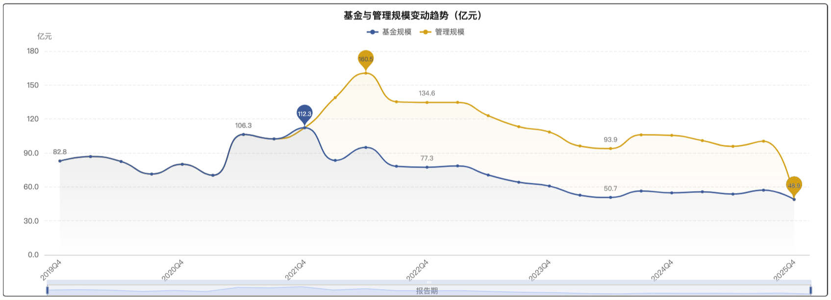

业绩分析

一、业绩超额：选股能力驱动超额，成长风格周期决定弹性

1.1 超额收益核心特征
任相栋管理期间，兴全合泰A呈现典型高弹性成长风格。2020年（+51.5%）与2021年（+24.09%）大涨，大幅跑赢市场和基准，这是超额最突出的阶段。2022年（-24.6%）与2023年（-16.98%）大幅回调，超额面临较大压力。2025年再次大涨（+22.8%），超额修复。从年度视角看，超额最突出的年份是2020年——当时疫情后流动性宽松、成长股领涨，重仓制造业和新能源方向获得显著超额。超额最平淡的年份是2023年，市场主线切换至AI和中特估，任相栋对AI参与不足导致阶段性落后。长期看，超额集中在全面牛市和结构性成长行情，在市场风格剧烈切换时防御性不足。

1.2 超额收益来源
超额收益主要来自选股，这是任相栋反复强调的自我认知。操作证据有两个层面。第一，长期重仓制造业产业升级方向（电动智能车、军工、设备等），在这些领域有深厚研究积淀，能挖掘“向下空间有限、向上弹性好”的个股。第二，逆向操作贡献超额，如2020-2021年回避核心资产泡沫获得相对收益，2022年二季度下跌中不减仓并在随后反弹中获益。行业配置相对均衡，行业层面的贡献不突出，进一步印证超额来自选股而非行业轮动。

二、回撤控制：主动承受高回撤，风控逻辑侧重选股安全边际

2.1 回撤控制核心特征
兴全合泰A最大回撤达 -55.29%，年化波动率 22.81%，两者均远高于同类平均水平。回撤压力在2022年和2023年达到顶峰，分别对应系统性下跌和存量博弈中的持续低迷。回撤控制表现偏弱，在极端市场环境中几乎不具有防御性。与基准比较，基金回撤明显更大，反映了高弹性成长风格的天然特征。2022-2023年的连续下跌使回撤幅度远超一般水平，最大回撤时长27个月，且回撤至数据截止时仍未修复，这一指标揭示极端回撤对净值的永久性损害较大。

2.2 回撤控制逻辑
任相栋回撤控制的底层逻辑是选股层面的安全边际，而非仓位管控。他强调“合理的估值是安全垫”和“注重投资中的节奏、力度和平衡感”，但实际回撤极大，说明两个层面：一是任相栋为追求长期超额收益，主动承担市场系统性风险，战略放弃仓位层面的回撤控制；二是其选股安全边际主要作用于个股下跌空间，无法对抗市场整体崩溃或持续熊市。任相栋自己也意识到“百年未有之大变局”带来的波动增加，将波动性纳入更高维度。回撤控制逻辑更准确地说是选股层面的安全边际，而非组合层面的风险对冲。

三、持有体验：高波动长周期依赖，修复能力不足

3.1 持有体验核心特征
兴全合泰A的持有体验呈现显著的 “高波动、长周期依赖”。短期持有（1-2年）体验较差，可能面临较大回撤（如2022-2023年）。持有3年以上，若切入牛市节点（如2020-2021年或2025年），则获得可观回报。年化波动22.81%表明净值起伏强烈。回撤修复能力极差——最大回撤发生至今仍未完成修复，即使市场反弹，净值也未能恢复至前期高点。年度收益分布极度不均匀：2020年+51.5%和2025年+22.8%提供了收益，但2022年-24.6%和2023年-16.98%带来了巨大亏损。单一年度收益贡献度高达84.17%，进一步印证大部分收益来自少数年份，常态年份回报平庸或亏损。

3.2 持有体验优化的核心支撑
优化持有体验的核心在于任相栋策略的长期有效性。他坚持自下而上的制造业投资，历史上在成长风格下有突出表现。2024-2025年业绩的修复验证了其捕捉产业升级趋势的能力。其操作特征如强制降低换手、逆向布局核心资产泡沫，有助于减少追涨杀跌带来的额外回撤。但高波动和低修复能力的本质问题并未解决，需要投资者具备较强的风险承受能力和长期持有定力。文档也提示适合“承受20-30%级别回撤”的投资者，任相栋本身的策略不追求持有体验优化，而是追求长期超额收益。
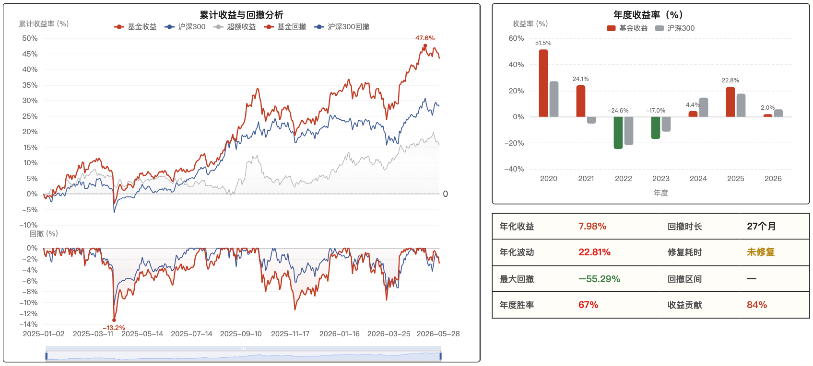

盈亏分析

一、2019年：建仓期谨慎起步——周期与制造板块贡献主要正收益
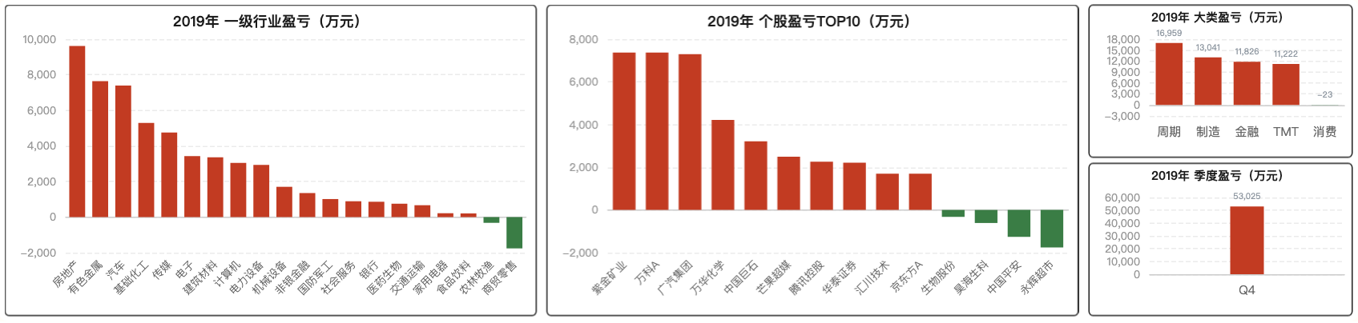

1.1 盈亏核心特征
基金2019年10月成立并进入建仓期，全年实现显著正收益。盈利最大行业为周期（1.70亿）和制造（1.30亿），周期内房地产以0.96亿成为第一大盈利行业，有色金属（0.76亿）次之。个股层面，紫金矿业0.74亿、万科A0.74亿、广汽集团0.73亿位列前三，这三只周期和制造属性鲜明的标的合计贡献约2.2亿利润，占据年度总盈利的半壁江山。亏损集中于消费大类，农林牧渔（-0.03亿）和商贸零售（-0.18亿）构成主要拖累，其中永辉超市单只亏损0.18亿。

1.2 年内季度节奏与观点验证
2019年仅存四季度一个完整季度数据，期间市场以震荡为主。任相栋在四季度报告中描述建仓策略为“尽量寻找向下空间有限、向上有一定弹性的结构性机会完成建仓”，各行业配置相对均衡。四季度盈亏结构验证了这一思路——房地产、有色金属、汽车等多个低估值板块同时产生盈利，未出现对单一行业过度暴露，均衡配置在建仓期内有效控制了风险。

1.3 逻辑与超额关联
建仓期超额收益主要来自低估值补涨+周期景气驱动的配置方向。任相栋在2019年年报中明确表示“坚持自下而上的选股策略，行业配置相对均衡”，对“公司估值、治理水平、长期空间有较高要求”。紫金矿业和万科A的盈利来自行业景气度上行（Beta驱动）叠加估值修复；广汽集团的盈利则更多来自汽车行业阶段性复苏。亏损的永辉超市属于消费零售板块，其亏损更多反映了个别公司基本面走弱，与任相栋整体回避高估值消费资产的方向一致。从结果看，建仓期的配置思路与盈利来源高度匹配——“低估值”+“周期制造业”的偏好从基金成立之初就已确立。

二、2020年：制造业大年跑出超级收益——电力设备+军工+周期三重爆发，地产汽车阶段性承压
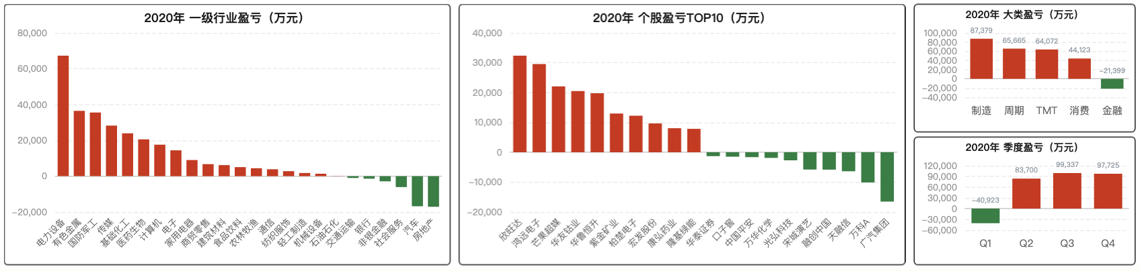

2.1 盈亏核心特征
2020年是基金成立后的首个完整运作年度，大类盈利格局鲜明：制造8.73亿拔得头筹，周期6.57亿、TMT6.41亿紧随其后，消费4.41亿也有贡献。一级行业层面，电力设备以6.73亿成为全年最大盈利行业，这背后是新能源车和光伏产业链的集体爆发；国防军工3.56亿、有色金属3.65亿分别贡献了显著的绝对收益。个股盈利金字塔清晰，欣旺达3.24亿和鸿远电子2.96亿是最高盈利贡献者，芒果超媒2.21亿、华友钴业2.05亿、华鲁恒升1.98亿依次排开。亏损端，房地产（-1.71亿）和汽车（-1.68亿）构成全年最大拖累，广汽集团（-1.65亿）和万科A（-1.01亿）下跌最为显著。

2.2 年内季度节奏与观点验证
2020年一季度市场巨幅波动，周期和金融大幅亏损，消费一枝独秀。任相栋认为“A股和港股估值都处在历史低位”，“冲击最严重的时候也许已经或即将过去”，组合保持相对均衡配置。二季度市场V型反弹，TMT和消费贡献大量盈利，任相栋坚持“降低换手、回避高估值资产”，其从二季度开始强调部分所谓“优质资产”出现明显泡沫。这一判断在2020年全年持续存在，但并未导致错过新能源板块的上涨。三季度和四季度，制造和周期板块盈利持续扩大，电力设备、有色金属和军工的贡献最为突出。

2.3 逻辑与超额关联
全年盈利结构清晰表明，超额收益主要来自制造业景气上行（Beta驱动）和前瞻布局新能源产业链（选股Alpha）。欣旺达、华友钴业、宁德时代等个股的巨额盈利，验证了任相栋在2020年对“电动智能车产业链是仅次于互联网的一次投资机会”的战略判断。房地产和汽车的亏损则具有不同性质：地产全年亏损是行业Beta下行（政策收紧+基本面走弱）的系统性冲击；而汽车行业（广汽集团）的亏损更多被新能源赛道（欣旺达）的盈利所覆盖——同一个“汽车”板块，新势力布局与旧势力承压形成了清晰的盈亏分化。任相栋在2020年二季度至四季度反复强调回避高估值资产，这一判断使他避开了当时已被过度炒作的消费龙头，但并未影响他在新能源/电子/军工等景气赛道的重仓持有。全年结束，任相栋的“平衡长短+自下而上”策略在制造业大年充分兑现了超额的潜力。

三、2021年：景气赛道精准捕捉——新能源/电子/有色爆发与部分资产掉头向下的剧烈分化
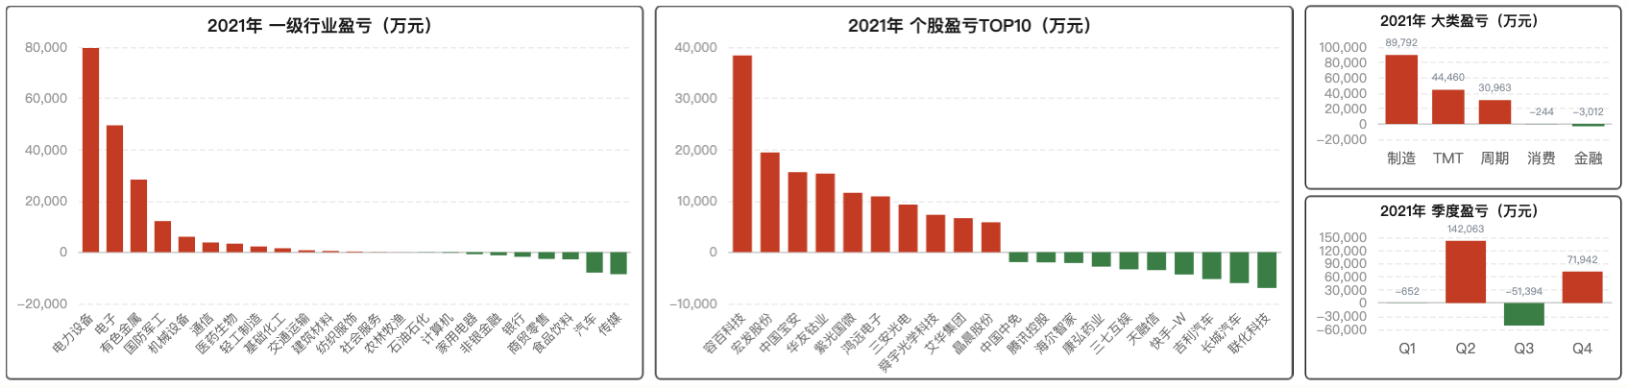

3.1 盈亏核心特征
2021年大类盈利最高仍为制造8.98亿，TMT4.45亿和周期3.10亿紧随其后，消费（-0.02亿）和金融（-0.30亿）基本持平。一级行业中，电力设备以7.96亿蝉联盈利王座，电子4.95亿和有色金属2.83亿构成了第二梯队。个股层面，容百科技3.83亿是年度盈利最高贡献者，宏发股份1.94亿、中国宝安1.56亿、华友钴业1.53亿、紫光国微1.16亿共同构成核心盈利群。亏损端，传媒（-0.86亿）和汽车（-0.80亿）是主要拖累，联化科技（-0.70亿）、长城汽车（-0.60亿）、吉利汽车（-0.52亿）为亏幅最大的个股。

3.2 年内季度节奏与观点验证
一季度外部冲击明显，制造板块亏损1.65亿，任相栋减持了部分高涨幅品种，并明确指出“核心资产一定程度上出现了泡沫化特征”。二季度市场反弹，制造和TMT大幅盈利（制造7.85亿），任相栋在季报中系统阐述“动荡的金融环境”与“向上的产业结构”两条主线，指出“需要降低预期回报水平，做好市场大幅回调准备”。四季度市场分化加剧，TMT和制造仍提供4.8亿和2.5亿盈利，但传媒和汽车亏损扩大。 整体来看，任相栋的预期从“泡沫化风险”到“震荡与结构性机会”基本兑现，但资源类配置在全年持续产生正收益。

3.3 逻辑与超额关联
超额收益的核心来源是自上而下结构判断+个股筛选的叠加：容百科技、宏发股份、华友钴业等个股的巨额盈利证明任相栋精准把握了新能源/锂电产业链的爆发机遇，这与他在2021年上半年判断“电动智能车行业将发生巨大变革”的认知框架一致。亏损的联化科技、长城汽车等更多反映了“转型期”老经济标的的阶段性压力，但并不损害新能源整体组合的效果。任相栋在2021年从策略表述上已战略性推进布局“产业升级”方向，全年盈亏格局恰好验证了这一策略的分化结果。关键判断基本兑现： 回避透支的核心资产，重仓产业升级主赛道，使制造与TMT的Alpha充分释放，有效对冲了部分旧赛道资产的回撤。

四、2022年：系统性逆风下的防御战——制造/周期/TMT深度亏损，回撤比例极高
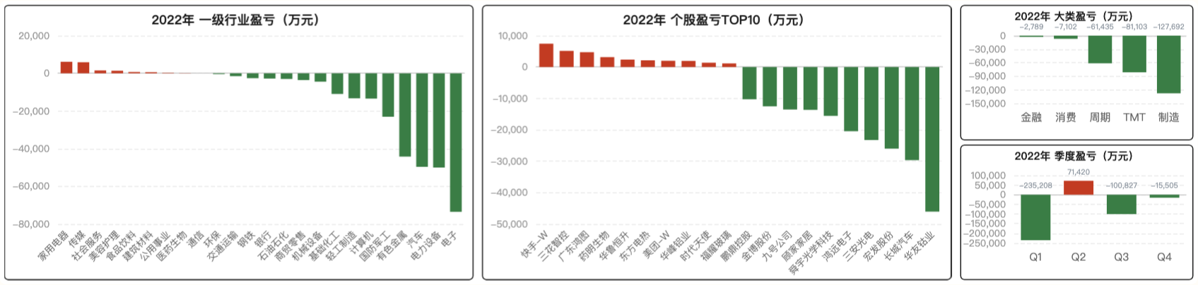

4.1 盈亏核心特征
2022年是大类全面亏损的年份。制造亏损12.77亿，TMT亏损8.11亿，周期亏损6.14亿，消费亏损0.71亿，金融也亏损0.28亿。一级行业中，只有家用电器（0.61亿）和传媒（0.59亿）类录得正收益，其余全部亏损。电子亏损7.35亿成为全年最大亏损行业，电力设备亏损5.00亿、汽车亏损4.97亿紧随其后。个股层面，除快手-W（0.74亿）和三花智控（0.51亿）尚有正收益外，其余核心持仓全面承压。华友钴业（-4.61亿）、宏发股份（-2.60亿）、三安光电（-2.33亿）、鸿远电子（-2.05亿）、舜宇光学科技（-1.56亿）构成了亏损金额最高的个股前五。

4.2 年内季度节奏与观点验证
一季度在俄乌冲突、上海疫情、美国加息的“完美风暴”下，制造、TMT、周期和消费合计亏损28亿，任相栋在季报中坦承“对A股和港股的波动性有了全新认识”，但明确认为“疫情和俄乌战争属于事件冲击，不影响企业中长期价值”且“A股估值处于历史低位”。二季度市场V型反弹，制造和消费盈利大增至4.9亿（其中汽车板块贡献2.19亿），表态“大跌中没有减仓”，随后五六月份的反弹验证了其逆向坚持的判断。三季度再次暴跌，组合全面亏损。四季度在弱势中小幅回血但不足以扭转全年。

4.3 逻辑与超额关联
全年大额亏损的根本原因在于系统性Beta下行，而非任相栋的选股或配置逻辑出错。2021年涨幅最大的新能源/电子/汽车三大赛道在2022年均出现幅度远超预期的修正——华友钴业、宏发股份、三安光电等个股均有优秀的基本面，但面临估值压缩与市场情绪双重打击。快手-W和三花智控的正收益来自传媒板块的政策缓和以及家电龙头盈利韧性，属于行业贝塔偏差下的偶然抵消。任相栋在全年基本面未出现硬伤的情况下，没有选择减仓或大幅调整结构，组合的超额损失来自系统性下跌时长期持有策略的脆弱性暴露。从知行合一角度看，任相栋的“不下修框架”在Beta下行中付出了显著代价，但为其长期选股视角保留了仓位。

五、2023年：低估值策略的深度考验——低估值板块持续承压，AI主线缺席加剧跑输
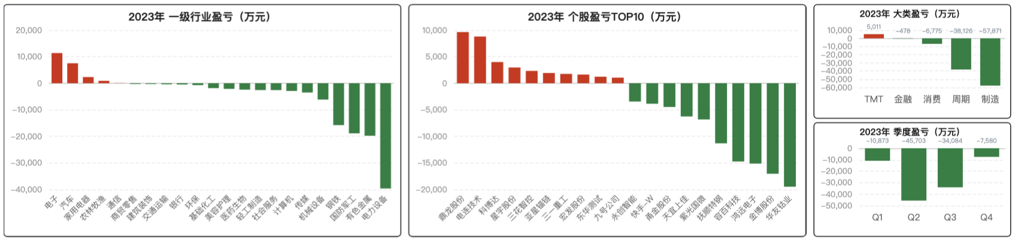

5.1 盈亏核心特征
2023年大类亏损结构清晰：制造亏损5.79亿，周期亏损3.81亿，消费亏损0.68亿，金融亏损0.05亿，TMT仅录得0.50亿正收益。一级行业中，电子1.14亿和汽车0.75亿是唯二正收益一级行业。电力设备亏损3.96亿为年度最大亏损行业，国防军工（-1.89亿）、有色金属（-1.98亿）、钢铁（-1.58亿）也大幅亏损。个股层面，鼎龙股份0.96亿和电连技术0.88亿贡献了最多的正收益；华友钴业（-1.95亿）、鸿远电子（-1.52亿）、容百科技（-1.47亿）、金博股份（-1.71亿）、抚顺特钢（-1.13亿）成为亏损最深的五只个股。

5.2 年内季度节奏与观点验证
一季度市场行情好于预期，但任相栋的组合仍全面亏损（制造-1.12亿）。二季度存量博弈特征加剧，任相栋在季报中坦承“对人工智能主线的参与力度非常小，业绩表现较不及预期”，并明确反思“巨大的产业前景和相关公司能否持续做大是两个命题”。三季度和四季度继续低迷，任相栋在季报中持续强调“A股处于底部区域”“这轮熊市持续时间超出之前认知”，但组合无法阻止亏损的累积。全年节奏显示：任相栋的判断（利率环境/经济压力）基本正确，但执行上没有抓住AI主线来弥补负面冲击，导致全年持续跑输。

5.3 逻辑与超额关联
2023年超预期的长期熊市让任相栋的“低估值+产业升级”框架遭遇重大考验。亏损结构中，华友钴业、容百科技、鸿远电子、金博股份、抚顺特钢等均为制造业龙头，在2022-2023年的下跌没有基本面恶化，更多是系统性估值收缩。超额的损失根源不在选股，而在“欠抵御”——无法在AI景气趋势中夺取收益来弥补制造业板块的惯性下滑。任相栋后来在路演中坦承“2023年起经济出现了一定压力……我在投资中依然执着在‘道’的层面的探索和坚持”。这一年的亏损更多反映的是其 “战略坚定有余，战术调整不足” 的阶段性短板。鼎龙股份和电连技术的正收益来自电子行业的结构性机会，但规模太小，不足以对冲主线缺席的影响。

六、2024年：底部磨底的结构分化——制造周期仍亏损，TMT/电子阶段性闪光
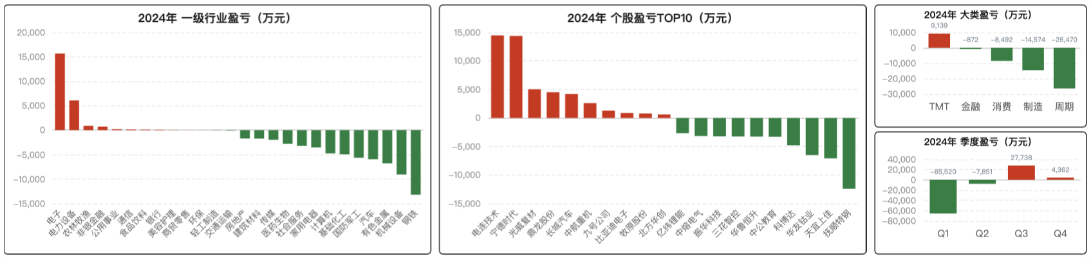

6.1 盈亏核心特征
2024年大类仍延续亏损基调：周期亏损2.65亿、制造亏损1.46亿、消费亏损0.85亿，TMT录得0.91亿正收益，金融小幅亏损0.09亿。一级行业明显分化：电子1.57亿为最大正收益行业，电力设备0.61亿位列第二；钢铁亏损1.32亿、机械亏损0.91亿、有色金属亏损0.68亿为主要拖累。个股层面，电连技术1.45亿和宁德时代1.44亿贡献了最大的正收益，光威复材0.50亿和鼎龙股份0.45亿紧随其后。亏损端，抚顺特钢（-1.24亿）、天宜上佳（-0.71亿）、华友钴业（-0.65亿）、科博达（-0.48亿）为最大回撤个股。

6.2 年内季度节奏与观点验证
一季度制造-2.76亿、TMT-1.47亿，任相栋在季报中保持乐观认为“A股回报率有望好转”。二季度市场继续低迷（制造亏损基本持平，周期-0.61亿），任相栋在半年报中指出“当下是市场共识最为一致的时刻……站在底部的估值和一致的预期也许是最大的机会所在”。三、四季度市场在9月政策转向中大幅反弹，制造和TMT在Q3转为正收益（制造2.08亿、TMT0.58亿），但四个季度的总体亏损格局未有改变。从节奏看，任相栋的“逆势坚守”在Q3获得短期回报，但前期的持仓惯性（重仓制造与周期）使全年仍处于负收益状态——反映的是底部磨底阶段结构分化对传统制造业不利的冲击。

6.3 逻辑与超额关联
全年亏损持续反映的是低估值+制造业策略在底部阶段的滞后效应。电连技术（电子）和宁德时代（电力设备）的正收益证明任相栋依然有强大的选股能力。抚顺特钢的巨亏属于国防军工与钢铁的行业Beta风险暴露，并非基本面误判——2024年军工招标节奏偏慢、钢铁行业深度低迷是系统性问题。从框架角度看，任相栋在2024年迭代了“道”“术”“力”三维框架，开始主动平衡战略坚定与战术调整。但从年度盈亏结果看，这一框架迭代的实战效果尚未在当年显现。全年盈亏显示任相栋在2024年是“左侧布局但尚未等到右侧”的状态——大多数布局方向正确，但市场Beta尚未转向。

七、2025年：新一轮上行周期大反转——制造周期TMT消费全面盈利，新能源与化工大幅反弹
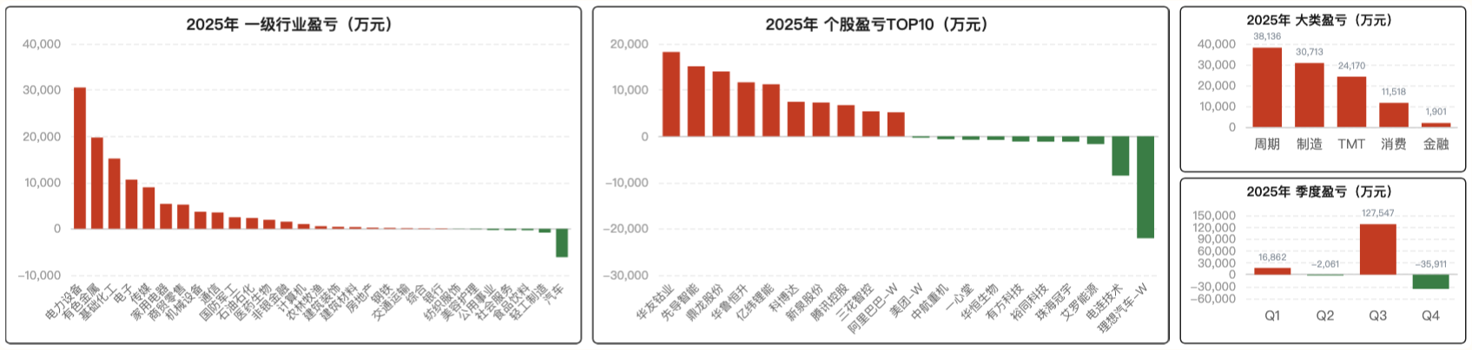

7.1 盈亏核心特征
2025年是大类全面盈利的一年：周期3.81亿、制造3.07亿、TMT2.42亿、消费1.15亿，金融0.19亿也转正。一级行业中，电力设备3.05亿为最大盈利行业，有色金属1.97亿、基础化工1.52亿、电子1.06亿依次贡献。个股层面，华友钴业1.82亿、先导智能1.51亿、鼎龙股份1.40亿、华鲁恒升1.17亿、亿纬锂能1.13亿构成盈利第一梯队。亏损集中在汽车（-0.61亿），其中理想汽车-W亏损2.20亿为全年最大拖累，电连技术（-0.85亿）其次。

7.2 年内季度节奏与观点验证
一季度在DeepSeek、AI、机器人等主题催化下，TMT和制造盈利0.57亿和0.42亿，任相栋表示“对产业升级抱有信心”。二季度经历4月美国关税冲击，市场反弹下周期和制造贡献0.17亿和0.42亿，任相栋指出“A股上市公司自由现金流能力成为股价运行最重要的力量”。三季度迎来了史诗级爆发——制造大涨5.92亿、TMT2.95亿、周期2.55亿，这是任相栋自基金成立以来盈利最高的单季，电连技术、亿纬锂能、华友钴业等久违的老牌重仓股大规模回血。四季度盈利有所回落（周期0.75亿、金融0.15亿，制造-3.69亿），但年内积累的盈利幅度已足够覆盖前期亏损。

7.3 逻辑与超额关联
2025年是任相栋投资框架的全面验证之年。盈利的核心驱动是三层叠加：第一，新能源产业链（电力设备/有色/化工）的业绩释放与估值修复——华友钴业、亿纬锂能、华鲁恒升的巨额盈利直接证明2022-2023年基本面持续改善但被估值压缩的逻辑在2025年得到充分兑现。第二，制造业周期复苏——先导智能、鼎龙股份等高端装备龙头盈利体现了中国制造业的竞争力修复。第三，AI产业链（TMT+电子）共振——电连技术、鼎龙股份在AI算力需求拉动下实现戴维斯双击。亏损主要集中在汽车行业，理想汽车的巨额亏损是行业竞争加剧导致的个股回撤，但被电力设备和有色的盈利充分对冲。从整体架构看，任相栋的“低估值+产业升级”策略在大市回升周期展现出了极强的爆发力，三、四季度的大幅盈利不仅弥补了2022-2024年部分亏损，更验证了其长期选股框架的超额可持续性。而理想汽车和电连技术的亏损也说明，任相栋的分散化策略在牛市底部仍能有效对冲单一行业的尾部风险。

核心结论：盈亏整体规律总结
盈利核心来源： 任相栋的组合盈利能力高度依赖产业升级主赛道（制造/新能源/电子/化工）的景气爆发期。2019-2020年（建仓+超额释放）、2021年（景气选股集中爆发）和2025年（新一轮上行周期）是大类盈利最丰厚的三个年份，其共同特征是电力设备、有色金属、化工、电子等“中国制造业升级核心资产”进入景气共振期。超额收益来自“自下而上选股+低估值入场+长期持有”的三重叠加——欣旺达、容百科技、华友钴业、亿纬锂能等个股在持仓期间经历了从基本面改善到市值翻倍的全过程，任相栋均选择持有主动享受全过程，而非做波段。
亏损共性原因： 亏损集中在制造和周期的系统性下行期（2022-2024年），且具有以下特征：第一，缺乏对AI/中特估等高景气主线的参与（2023年尤为明显），导致“低位制造资产持续承压”时没有高景气方向来对冲。第二，港股持仓持续造成个位数级拖累（快手、理想汽车、腾讯等），但整体规模不足以逆转大局。第三，2022-2024年的长时间底部使得低估值策略在Beta大幅下行时脆弱性显著暴露——多数持仓的基本面并未出问题，但“估值收缩”本身造成了巨额浮亏，这超出了选股策略的保护半径。
盈亏与投资理念的一致性： 任相栋的盈亏结构高度契合其 “自下而上、低估值优先、聚焦产业升级、长期持有” 的投资理念。超额主要来自其战略判断的正确方向——新能源/电动车/AI。亏损主要来自其框架的保护局限——低估值策略无法对冲系统性Beta，以及缺乏对短期产业趋势（如AI）的战术响应。2019-2025年7年间“2年大赚、1年小赚、3年大亏、1年磨底”的盈亏周期，反映的正是其 “重战略轻战术、重个股轻行业、重长期轻短期” 的投资风格的两种面——牛市或结构性行情中能创造极强超额，熊市中回撤幅度也较高。从2025年的大幅盈利来看，这一框架的长期有效性正在得到验证。
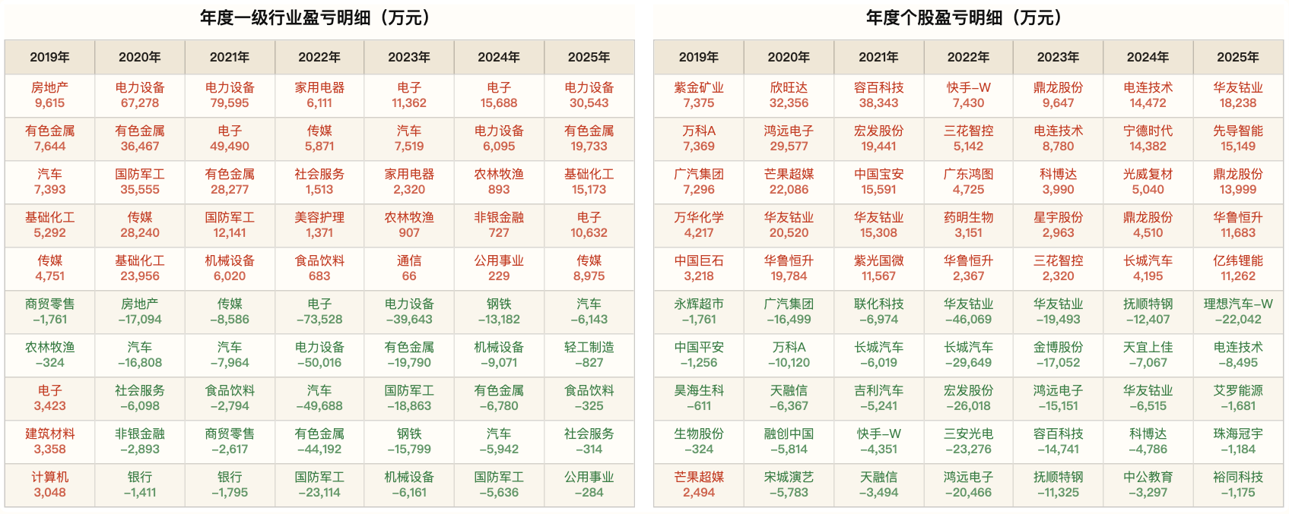
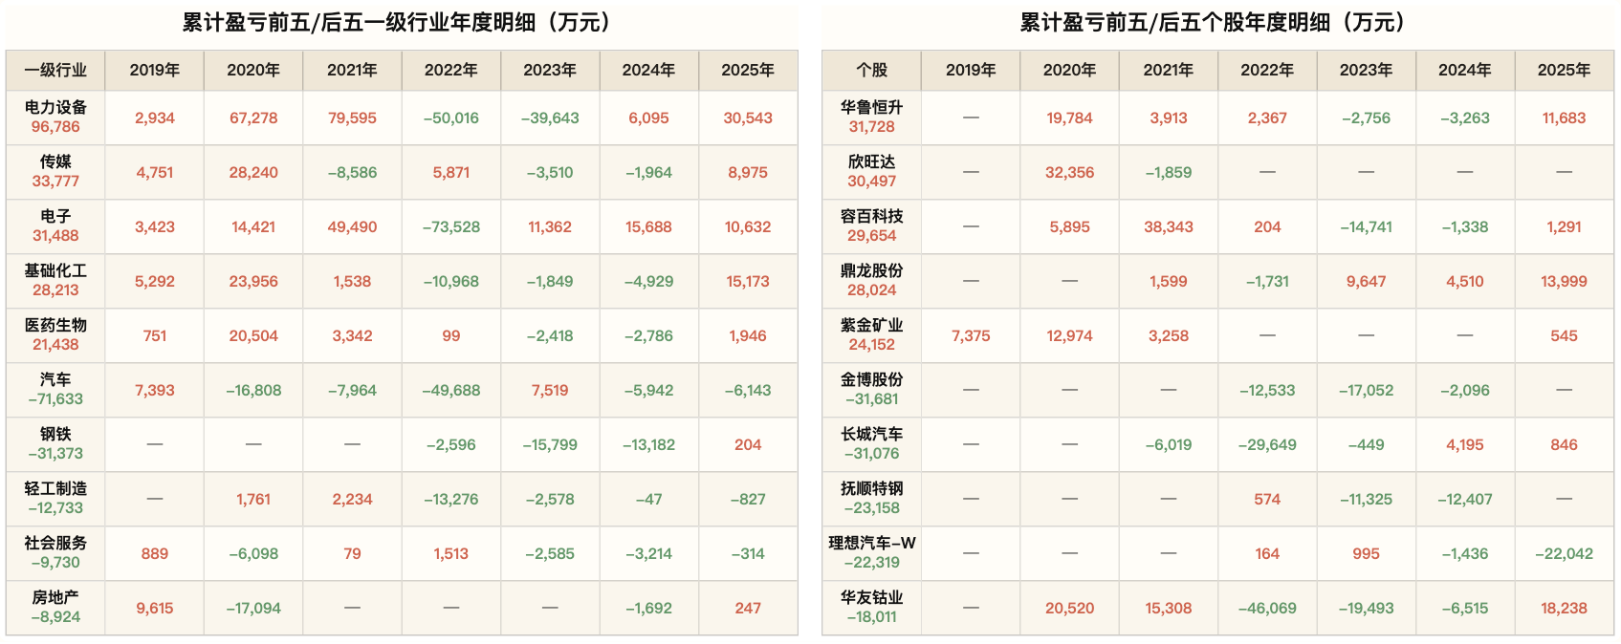

组合管理

一、交易换手：理念进化与市场博弈双重作用

1.1 换手核心数据特征
年度换手率从2020年3.20倍降至2022年1.67倍为阶段低点，此后逐年回升至2024年2.83倍，2025年跃升至4.00倍。拐点在2022年，前半程持续压缩，后半程显著扩张。

1.2 换手特征与投资逻辑的匹配性
前半程低换手源于任相栋对波段交易“没有积累性，复利效应很差”的反思，强制自己容忍波动。低换手得以执行的前提是标的具备长期竞争壁垒——护城河本质是垄断，使频繁纠错必要性降低。后半程换手回升正值AI、机器人主线极度活跃，其投资框架已从“道”对抗“术”进化为“道术力”三维，承认需平衡长期投资与短期机会响应，换手回升是框架演化的直接映射。

二、仓位择时：以选股安全边际替代择时

2.1 仓位核心数据特征
股票仓位长期以90%以上为中枢：2019年底90.67%，2020年底93.01%，2023年底93.40%。两次降仓：2021年中降至82.95%，2024年底降至81.28%（全区间最低）。2025年回升至91.98%。极端时点如2022年4月大跌后，二季报仓位90.17%，未减仓。

2.2 仓位策略与投资理念的匹配性
任相栋很少做整体择时，底气来自对持仓公司长期价值的信心和极低估值的安全垫——2022年二季度明确表示大跌中未减仓，因估值极低本身替代了仓位管理的避险功能。2021年与2024年降仓是反应性应对：前者面对核心资产泡沫，提出降低预期回报、做好回调准备；后者是对经济信心不足的防御，情绪回暖后迅速回补。整体以选股安全边际替代择时，仅在系统风险显著时执行有限调整。

三、持股集中度：认知深度驱动的渐进收缩

3.1 集中度核心数据特征
前十大集中度从早期39%-50%区间升至2024年后稳定在45%-55%，2025上半年达55.18%。占比大于1%个股从30只降至20只。行业集中度同步提升，前五大行业占比从45%升至65%-73%。2024年后集中度加速。

3.2 集中度管理的核心逻辑
集中度根植于认知资源有限的假设。任相栋提升重仓股占比的前提，是对少数标的具备穿透式理解力。一方面来自制造业多年深耕，能识别“市场份额90%、净利率90%”的极致竞争标的；另一方面通过“两低一长”选股标准将认知聚焦在低频低波动的长牛股。集中度提升并非冒进，而是经历2023年估值收缩教训后，在增加估值权重基础上，对最确信标的的收缩聚焦。
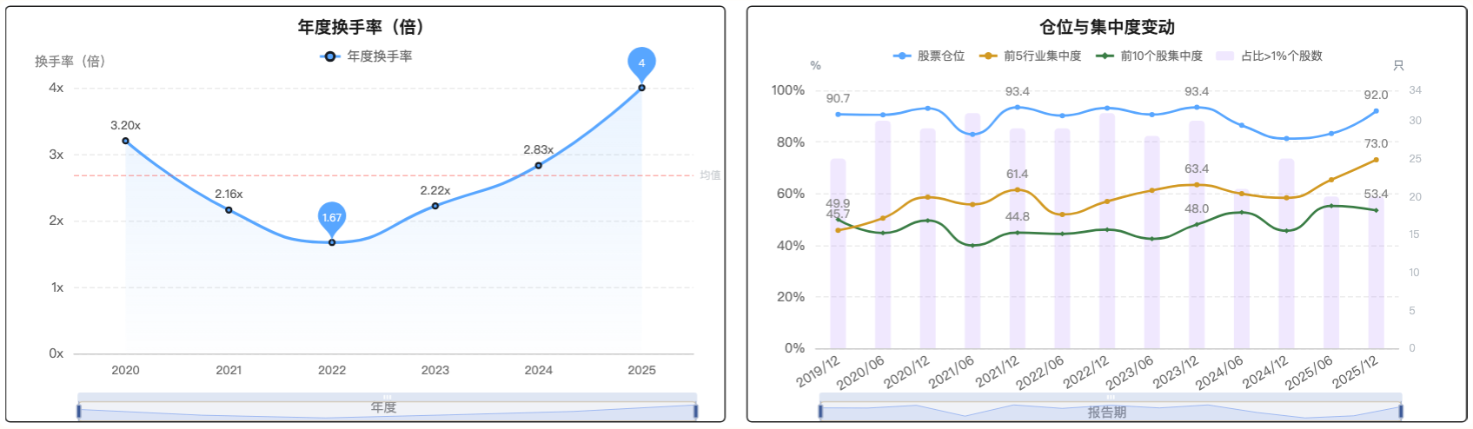

组合特征

一、市值分布：选股结果与规模约束共同驱动的剧烈摆动

1.1 市值分布核心趋势
组合加权平均总市值（SIZE）呈现大幅波动：2019年底为3520.64亿元，2020年中骤降至716.4亿元，2024年底回升至2094.56亿元，2025年底进一步跃升至4489.34亿元。整个区间内，SIZE从大盘到中小盘再到超大盘，缺乏单一稳定中枢。

1.2 市值偏好演变的逻辑支撑
SIZE的剧烈摆动是任相栋自下而上选股结果与基金规模适配共同作用的结果。建仓期寻找“向下空间有限”的标的，自然聚焦中小市值公司；2022年后市场下跌导致组合缩水（2022年底771.45亿元），但随后任相栋重仓的产业升级方向（电动智能车、AI等）中，龙头公司市值不断膨胀，推动SIZE向大盘跃迁。值得注意的是，SIZE为组合加权平均总市值，少数大盘股（如2025年的AI链龙头）对其影响剧烈，这更像是选股结果而非主动风格切换。规模适配同样关键：基金规模增长后，为降低流动性风险，持仓客观向高流动性的大盘股倾斜。

二、估值分布：低估值纪律在极端市中提供缓冲垫

2.1 估值分布核心趋势
PE中枢在36-50倍之间窄幅波动，仅2020年底触及80.12倍高点后迅速回落；PB同样低位运行，2024年后稳定在3.3-4.1倍区间。任相栋在2020年二季报明确“相对回避高估值资产”，此后PE从80倍快速收敛至36.92倍（2022年底），验证其对高估值资产的主动规避。2025年底PE回升至45.66倍，与组合重仓AI链、有色等成长性板块对应，但未偏离历史中枢太远。

2.2 估值聚焦低区间的逻辑支撑
低估值不是静态偏好，而是风控机制的量化和执行结果。任相栋强调“合理的估值是安全垫”，在2022年4月市场无差别大跌中，极低估值（PE仅36倍）为其提供“不减仓”的信心，从而捕捉后续反弹。2024年后PB持续低位（3.25-4.13倍），即使面对国际摩擦等冲击，低估值降低了组合尾部损失概率，体现了估值作为安全垫的实战意义。PE在2020年高点后的快速回落，也印证了他对“以年为长度看已出现明显泡沫”的判断转化为调仓行动。

三、盈利与分红：盈利韧性支撑下，分红能力显著跃升

3.1 盈利与分红核心趋势
ROE多数时间维持在8%-15%的行业中等偏上水平，2020年中低点6.73%为疫情冲击，此后快速修复至14%以上。股息率从2019年的1.50%下降至2020-2022年的0.5%-0.8%区间，2024年后跃升至1.72%和1.59%，2025年虽回落至0.94%但仍高于早期中位数。

3.2 盈利特征与选股框架的匹配
高ROE是任相栋“有质量的增长”理念的量化映射——他要求公司提升核心竞争力、深挖护城河，这种公司天然具备高资本回报率。2024年后股息率大幅提升，对应任相栋在2025年二季报判断“优秀公司的分红能力和分红意愿是支撑股价逐步走高最重要的力量”，说明组合中龙头企业现金流改善后主动回馈股东，与选股框架中“商业模式”维度高度契合。

四、组合特征核心结论
任相栋的组合在三个维度上形成内在统一：SIZE波动反映其自下而上在“产业升级”方向掘金的结果，估值低区间为这种选股策略提供了容错缓冲区，而盈利韧性与分红跃升则验证了所选标的的质量。三者共同服务于“寻找有质量的增长并长期持有”的核心理念，勾勒出一只以制造业为根基、兼顾安全边际与成长性的组合画像。
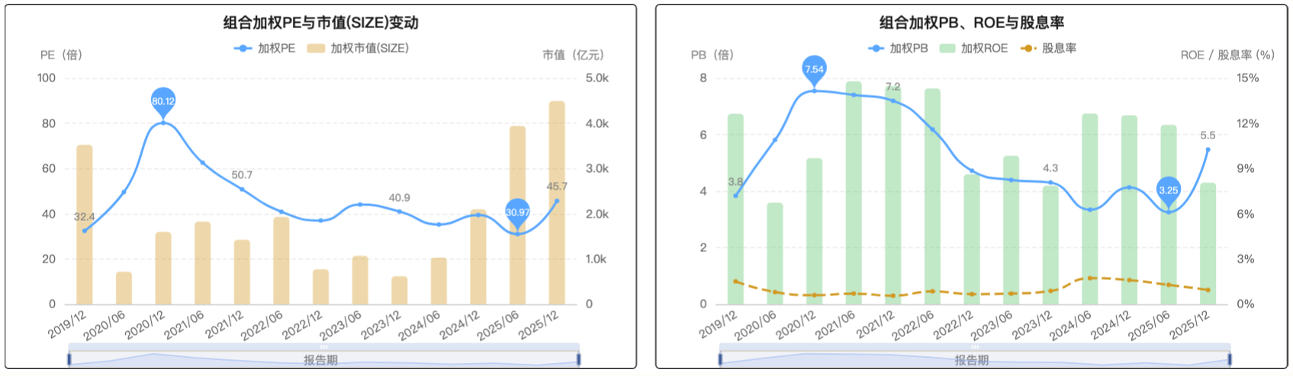

行业配置

一、配置偏好：制造+TMT双核心，自下而上选股的行业映射

1.1 大类板块配置偏好
制造与TMT是兴全合泰A最核心的两大配置板块。 2019年末建仓期，制造仅占16.57%，TMT为21.86%，两类合计38.43%。此后两大板块权重持续攀升，2021年末合计达66.19%。2022年为应对市场波动，任相栋将制造业提升至42.73%（2022年末），而TMT阶段性降低至20.21%。2023年制造业占比达到峰值44.87%后开始回落。2025年末，TMT跃升至35.43%，制造34.42%，双核心合计69.85%。
消费板块权重呈持续下降趋势。 从2019年末的16.49%短暂上升至2020年中的33.61%，此后一路下滑至2025年末的2.78%。周期板块占比在14%-20%区间波动。金融板块在2019年末曾高达22.03%，2020年中骤降至0.32%，之后长期处于5%以下。这一结构变化清晰地表明，任相栋的能力圈逐渐向制造和TMT收敛，消费和金融更多是建仓期的过渡配置。

1.2 一级行业配置偏好
电子、电力设备、汽车是出现频率最高的三个行业。 电子在全部12个报告期中均位列前十大重仓行业，权重从2019年的8.99%持续攀升至2025年末的24.96%。电力设备从3.72%（2019年）上升至14.71%（2020年末）后在高位波动，2024年末为8.89%。汽车行业权重从2019年的7.68%逐步提升至2025年中的20.04%，成为单一行业权重最高的板块。 国防军工在2022-2023年集中配置，2022年末达8.56%，2025年末降至0.21%。
行业配置高度集中。电子、电力设备、汽车三个行业，2025年末合计占基金净值比达56.35%。这种集中度印证了任相栋在"大制造"领域的深耕。

1.3 二级行业配置偏好
二级行业配置进一步反映了任相栋对产业链环节的精准筛选。 汽车零部件权重从2021年初的0.14%一路飙升，2024年末达13.69%，成为第一大二级行业。电池、消费电子、电子化学品Ⅱ同样是高频配置方向。从2025年末数据看，消费电子（10.47%）、汽车零部件（9.38%）、乘用车（8.89%）、电子化学品Ⅱ（8.26%）、电池（8.25%）构成前五大二级行业。这一配置特征印证了任相栋对电动智能车产业链的深度布局——以电池和汽车零部件为抓手，而非简单投资整车。

二、盈亏贡献：集中盈利对冲汽车板块巨亏，行业间胜率分化显著

2.1 全行业累计盈亏分布
累计盈利贡献集中于TMT和消费两大板块。 TMT累计盈利76971万元，消费累计盈利33005万元，制造累计盈利仅20788万元。一级行业中，电力设备以96786万元高居榜首，传媒（33776万元）、电子（31487万元）分列其后。
亏损端高度集中。 汽车行业累计亏损71633万元，是第二大亏损行业钢铁（-31374万元）的两倍以上。轻工制造（-12732万元）、社会服务（-9729万元）、房地产（-8924万元）也贡献了显著亏损。盈利集中度极高——前三大盈利行业贡献了161699万元，而汽车一个行业的亏损就达71633万元。

2.2 年度行业盈亏动态
2020年盈亏结构与配置权重高度匹配。 当年电力设备盈利67278万元，是最大盈利来源，而电力设备在2020年末权重高达14.71%。国防军工盈利35555万元，有色金属盈利36467万元，均属同期配置的高权重行业（2020年末国防军工8.26%，有色金属10.36%）。汽车行业亏损16808万元，同期汽车权重很低（1.39%），盈亏与配置方向一致。
2022年出现显著的盈亏与权重背离。 电力设备亏损50016万元，但该行业在2022年末仍占15.58%的权重。电子亏损73528万元，同期电子权重为14.71%。高权重行业出现大额亏损，说明任相栋在行业下跌中选择了坚守而非减仓。 这与其2022年二季报"三四月份大跌中没有减仓"的表述完全吻合。低估值提供了持有信心，但短期损失无法规避。汽车亏损49688万元，同期汽车权重8.79%，同样显示了左侧布局的代价。

三、配置调整：产业升级主线贯穿始终，阶段性防御与进攻切换

3.1 大类板块配置调整
第一个拐点：2020年消费板块的快速加仓与后续退出。 2019年末消费占16.49%，2020年中迅速升至33.61%。这正是任相栋在2020年一季报中提及"各行业配置相对均衡"的建仓期尾声。但2020年末消费降至19.65%，此后一路下行。这一配置变化说明，任相栋认可消费（医药、零售、家电）的结构性机会但未将其作为长期核心，更像是对初期均衡配置的修正。
第二个拐点：2021年制造+TMTPP双核心确立和消费持续减配。 2021年末制造34.45%+TMT31.74%=66.19%，形成核心仓位。同期消费降至12.17%。这正是任相栋在2021年二季报提出"向上的产业结构"和"动荡的金融环境"两条主线的实践落地——重仓产业升级方向（新能源、智能车、AI），回避与宏观经济关联度高的消费。
第三个拐点：2022年周期板块的阶段性加仓与后来的退出。 周期板块从2021年末的15.04%升至2022年末的19.41%，其中钢铁从0%配置提升至6.05%。这与任相栋2022年策略判断一致——逆周期调节政策和经济企稳回升逻辑。但随着2023年经济复苏不及预期，周期板块权重在2023年末回落至13.34%。

3.2 一级行业配置调整
汽车行业：从边缘到核心。 2019年汽车权重7.68%后，2020年降至1.39%，此后持续攀升，2025年中达20.04%。这是任相栋在电动智能车赛道长期布局的结果。 2021年到2025年，汽车累计亏损71633万元，但他始终加仓不减。这一操作的逻辑基础是2022年提出的"电动智能车行业将发生从产品形态、竞争格局到产业链重构的巨大变革"。
电子行业：周期性与成长性并重。 电子权重从2019年8.99%上升至2025年末的24.96%。特别是在2023年AI行情中，电子超配（23.57%在2023年末）帮助组合部分对冲了其他行业的损失。但2022年电子亏损73528万元是单年最大亏损行业，体现了科技行业的高波动。
国防军工：阶段性重仓后快速撤出。 2022年末国防军工占比8.56%，2023年末10.13%，但到2025年中降至0.56%。这一操作节奏与任相栋2025年路演中关于军工的判断契合："看好半年到一年维度军工的投资机会"，到期后兑现离场。 显示其对军工采用战术性配置策略而非长期持有。

3.3 配置调整与投资逻辑的交互验证
任相栋在材料中明确表示"行业选择方面的超额收益并不突出"，其超额收益主要来自选股。但从配置调整看，行业层面的主动操作是系统性的、有逻辑的，并非纯粹的自下而上被动结果。 2020-2021年主动降低金融（从22.03%降至1.48%）和消费（从33.61%降至12.17%）权重，提升制造+TMTPP，无一不是对宏观经济和产业趋势判断的直接映射。
汽车行业的持续加仓是典型案例。 尽管汽车累计亏损71633万元，任相栋没有止损，反而在2024年将汽车权重提高至18.57%，2025年中至20.04%。这与他的自我评价"左侧买左侧卖"高度一致——在市场最悲观、行业亏损最严重时反而加仓。配置操作坚定地执行了其对中国产业升级方向的信念。
2023年对AI行情参与不足，组合中计算机权重从2022年末的2.13%提升至2023年末的2.14%，几乎没有变化。这与任相栋2023年二季报的反思吻合——认同AI产业前景但"参与力度非常小"。配置数据为其自我评价提供了精确的实证支撑。
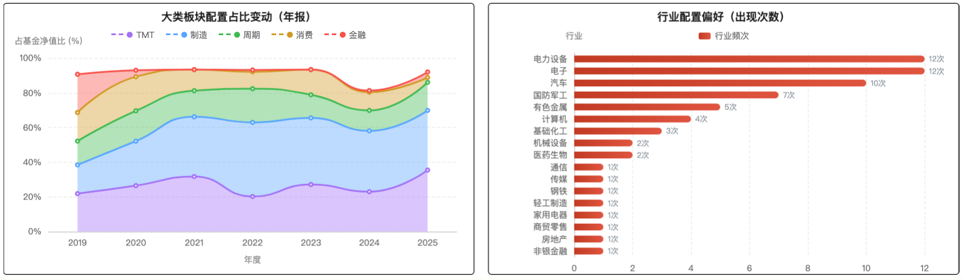
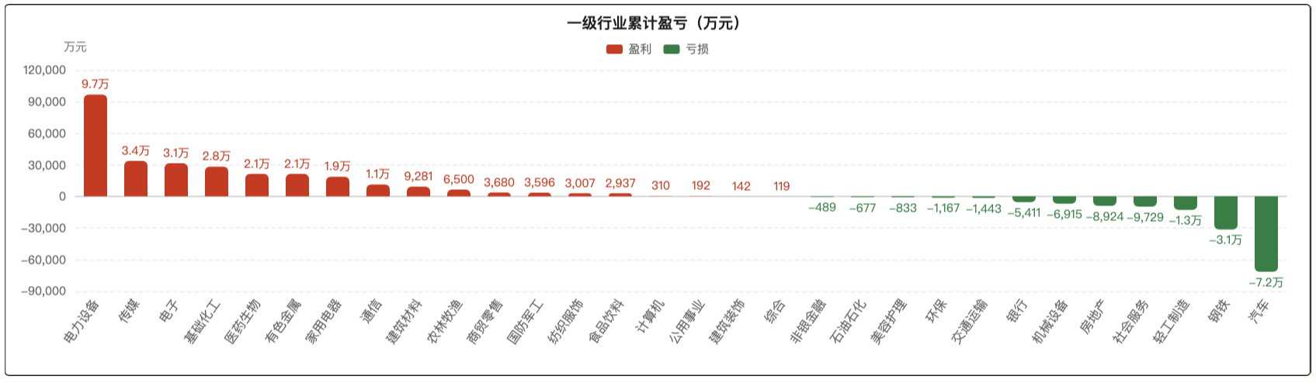

个股配置

一、配置偏好：制造业高集中度+长周期深耕

1.1 持仓频次与持有周期
华友钴业和鼎龙股份均出现16次，华鲁恒升出现14次，科博达出现12次。长期持有标的如华鲁恒升（自2019年四季一直持有至2025年四季，在不断调整权重中保持重仓），短期标的如领益智造（2019年四季建仓，2020年退出前十后再未出现）。二者核心差异在于：长期持有依靠对行业格局与公司护城河的深度认知，短期参与则更多基于估值弹性博弈，如领益智造在消费电子景气下行后迅速退出。

1.2 标的特点与集中度
前十大权重区间集中于2.81%至8.86%（2025年四季），最大权重为电连技术8.86%，第二为理想汽车-W的8.59%，第三为鼎龙股份的8.26%。电子（24.96%）、汽车（18.27%）、电力设备（13.12%）、基础化工（10.82%）四大行业合计占净值67.17%。几乎将核心仓位锁定在制造业及科技衍生部门，金融与消费占比极低，合计不到6%。

二、盈利贡献：超百亿级盈利靠逆向+制造业拐点

2.1 盈利TOP个股
共有15只个股累计盈利超1亿元。前五大：华鲁恒升31729万元、欣旺达30497万元、容百科技29654万元、鼎龙股份28024万元、紫金矿业24152万元。共性特征：均为制造业中上游或电子、电池、新材料领域，且大多在行业景气低谷或市场分歧期仓位加码，如2019年建仓紫金矿业、2020年低位重仓欣旺达与鼎龙。

2.2 亏损个股
亏损前两大：金博股份亏损31682万元、长城汽车亏损31076万元。主因来自行业需求下行节奏超出预期：光伏硅片、新能源汽车整车在2022至2023年均经历深度价格战或产能过剩，导致持股期内估值与盈利双杀。任相栋在反思中提到的“利润增长但估值下降”在长城汽车上体现突出。

2.3 盈利分布特征
前三大盈利股总计亏损标的数量超过50只。盈利集中在少数制造业细分拐点标的，多数个股贡献微薄或亏损，印证超额高度依赖选股能力而非行业beta。

三、配置调整：高换手本质是逆向轮动

3.1 调整频率与特征
重要重点标的在年度间轮动突出：华友钴业2022年为第一大重仓（8.81%），2023年后权重持续下降，2025年9月退出前十；电连技术2023年三季度重仓切入（7.24%），此后保持前三权重。调整多为左侧逆向布局，如2022年4月市场大跌中未减仓，反而在2022年二季度重仓抚顺特钢4.77%——该标的后在2023至2024年承压，2025年反弹贡献正收益。轮动逻辑并非简单交易信号触发，而是对制造业细分方向的节奏判断。

3.2 调整逻辑
核心驱动来自估值性价比而非产业趋势热度。自2021年起反复强调“买入的起步估值对收益率有明显影响”，2022年四季度市场底部果断加仓TMT、2025年加仓通信和电子，均在市场悲观时执行。这与赚企业价值成长的钱的理念高度吻合，不接受高估值买入，用安全边际对冲业绩不确定。2023年对AI行情参与不足也说明其调整深受估值约束左右，而非追逐产业趋势的热度。
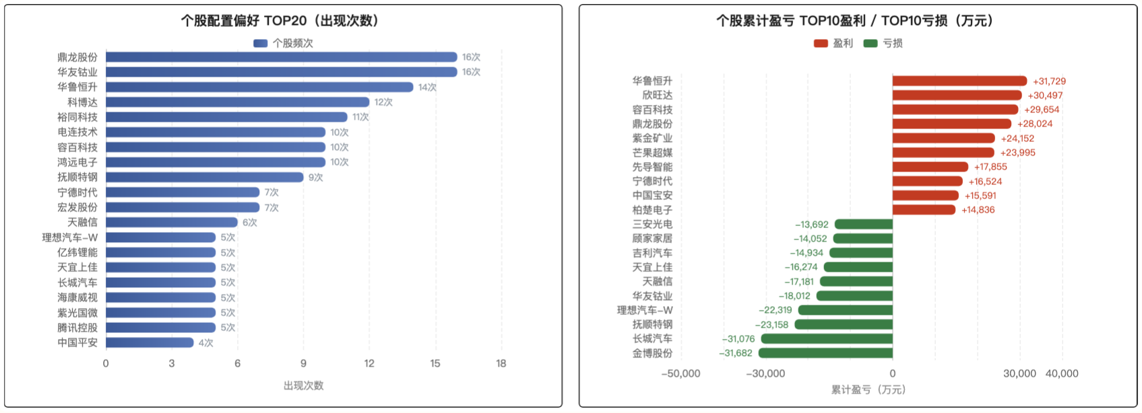

个股案例
说明：本章案例股选取累计盈利前五与累计亏损前五，共十只股票；后文的分级、专题和复盘均基于这十只案例股展开。

一、总论：选股优势与估值教训并存
10只案例股呈现盈利与亏损并存的格局，核心矛盾在于自下而上的选股优势与估值体系不完善之间的张力。盈利股（华鲁恒升、鼎龙股份、欣旺达、容百科技、紫金矿业）累计盈利超14亿元，验证了低估值制造业龙头长持和产业升级左侧布局的有效性。亏损股（金博股份、长城汽车、华友钴业、抚顺特钢、理想汽车-W）累计亏损超12亿元，暴露了高估值成长股的价值陷阱、港股市场系统性风险及行业周期误判。任相栋在制造业选股和产业升级预判上展现了显著优势——华鲁恒升在PE8.2时买入，ROE稳定在10%-33%区间14个季度，盈利31729万元；鼎龙股份左侧布局ROE为负的半导体材料，16个季度后盈利28024万元。但劣势同样突出：金博股份PE80买入后3个季度亏损31682万元；华友钴业持仓16个季度，行业下行后累计亏损18012万元。这些案例共同指向一个核心问题：产业趋势判断正确与估值安全边际之间的平衡术，正是任相栋的“道术力”框架试图解决但尚未完全解决的命题。略写案例补充这一判断：紫金矿业短持3个季度盈利24152万元，体现逆向布局能力；理想汽车-W最新重仓5个季度亏损22319万元，反映汽车新势力投资的不确定性。

二、典范案例

2.1 华鲁恒升：低估值加优质制造业的复利验证
任相栋“自下而上寻找有质量的增长”理念在华鲁恒升上得到最完整的兑现。2020Q3首次进入重仓披露，首期PE8.2、PB2.06，ROE高达23%——这几乎完美契合其“合理的估值是安全垫”框架。14个重仓记录期内，累计盈利31729万元。持仓轨迹显示：2020Q3以1215.57万股初次披露，此后在2022Q4至2023Q4期间持股在600-670万股区间，2024年起显著加仓，2025Q2达到1431.53万股峰值（占净值5.78%），末期仍持有792.31万股。ROE始终维持在10%-33%的稳定区间，PE从8.2倍上升至末期23倍，股价从10元涨至36元。该案例的关键启示不在于盈利数字本身，而在于低估值+高稳定性ROE共同构筑的复合效应——2020年贡献19784万元，2024年虽小幅回撤3263万元，但2025年又贡献11683万元，这正是任相栋追求但“过去很难做到”的长期持有复利。
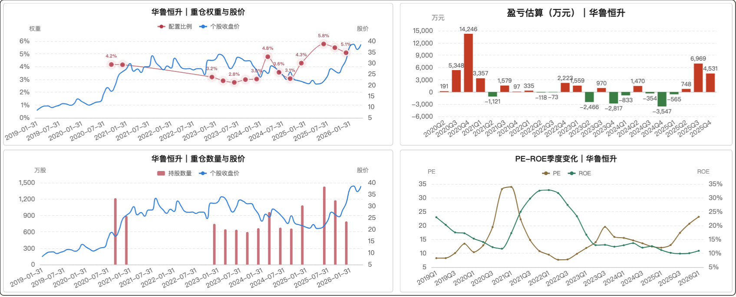

2.2 鼎龙股份：“道术力”框架的实践样本
鼎龙股份展现了任相栋2024年迭代的“道术力”三维框架的完整运用。2022Q1首次进入重仓披露时，ROE为负（-3.74%），PE高达155倍，属于典型的左侧布局。但任相栋基于对半导体材料进口替代产业趋势的判断，坚持重仓16个季度。持仓从1711.72万股起步，持续增持至2024Q1的2408.98万股（峰值仓位9.76%），末期仍持有1075.56万股。期间ROE从负转正，2025年末达13.84%，股价从16元涨至37.6元（高点62元）。累计盈利28024万元，2025年贡献13999万元。鼎龙案例的关键在于验证了任相栋能否在“道”的长期判断基础上，通过“力”的积累（持续加仓）来弥合“道”与“术”之间的时差——从2022年买入到2025年ROE转正并实现显著盈利，中间经历多次季度波动（2022Q1亏损4755万元、2023Q3亏损7623万元），但他并未因短期亏损而放弃仓位。这一操作与其反思的“战略坚定有余而战术调整不足”形成呼应：鼎龙是战略坚定成功的例证。
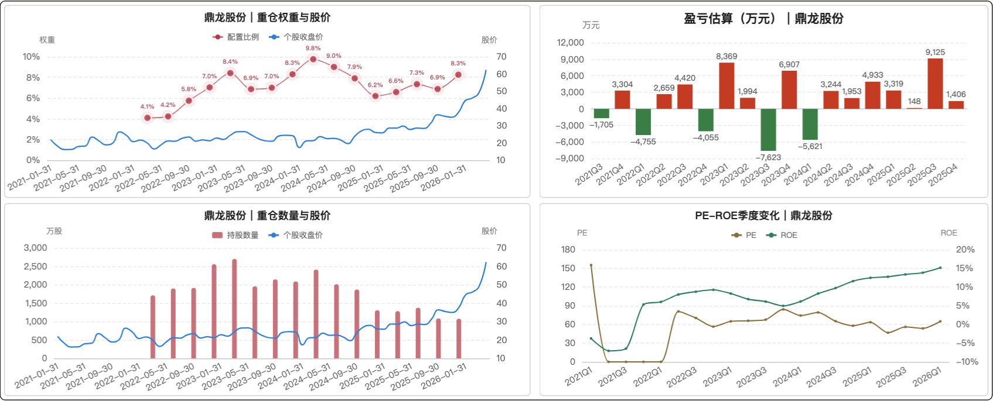

三、次优案例

3.1 容百科技：产业景气期的盈利与周期的代价
容百科技是新能源高景气时期的典型代表。2020Q4首次进入重仓披露，2021年享受新能源爆发，年度盈利38343万元，ROE从0.6%飙升至21.75%。但2022年起行业供需恶化，ROE降至13.82%，2023年亏损14741万元。持仓10个季度，峰值仓位8.17%出现在2023Q1，此后逐步减持至2023Q2退出重仓披露。累计盈利29654万元，但波动极大。该案例暴露了产业趋势判断正确与执行节奏缺失的矛盾——任相栋在2021年抓住了新能源上行周期，但在2022年行业拐点出现后未能及时调整。正如他2023年所指出的“市场存量博弈特征明显”、“低估值选股策略和基于交易为目的的选股策略总体占优”，容百恰恰是“产业趋势判断优先、节奏控制不足”的典型。
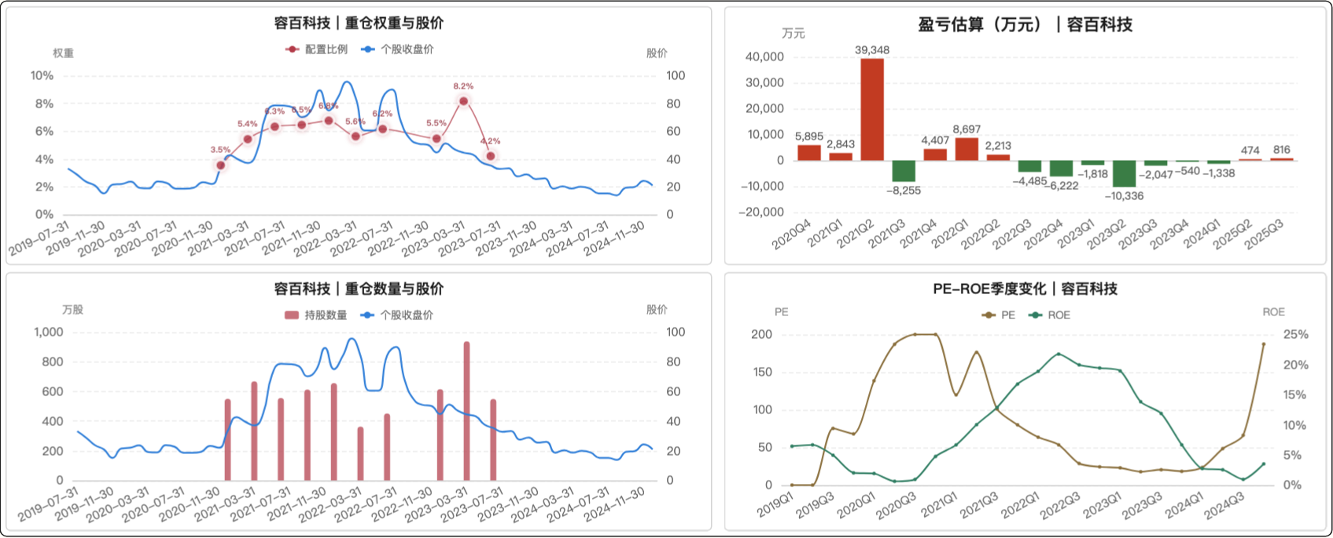

3.2 欣旺达：精准介入但未充分享受长期增长
欣旺达持仓仅4个季度（2020Q2至2021Q1），累计盈利30497万元。首次进入重仓披露时PE26倍，估值合理。峰值仓位8.01%出现在2020Q3，持仓从2266.72万股降至1519.16万股后退出重仓披露。2020年盈利32356万元，2021年小幅亏损1859万元。短持决策可能反映了其对估值过高的隐忧：2020Q3时PE已升至80倍，尽管产业前景看好，但估值约束使其选择减持。但此后股价从26元涨至51元，短持意味着未充分享受后续上涨。这与其2023年反思的“长期持有做得不够好”相吻合——欣旺达有产业逻辑（电动智能车）、有合理估值起点，但缺失了长期持有的“力”。
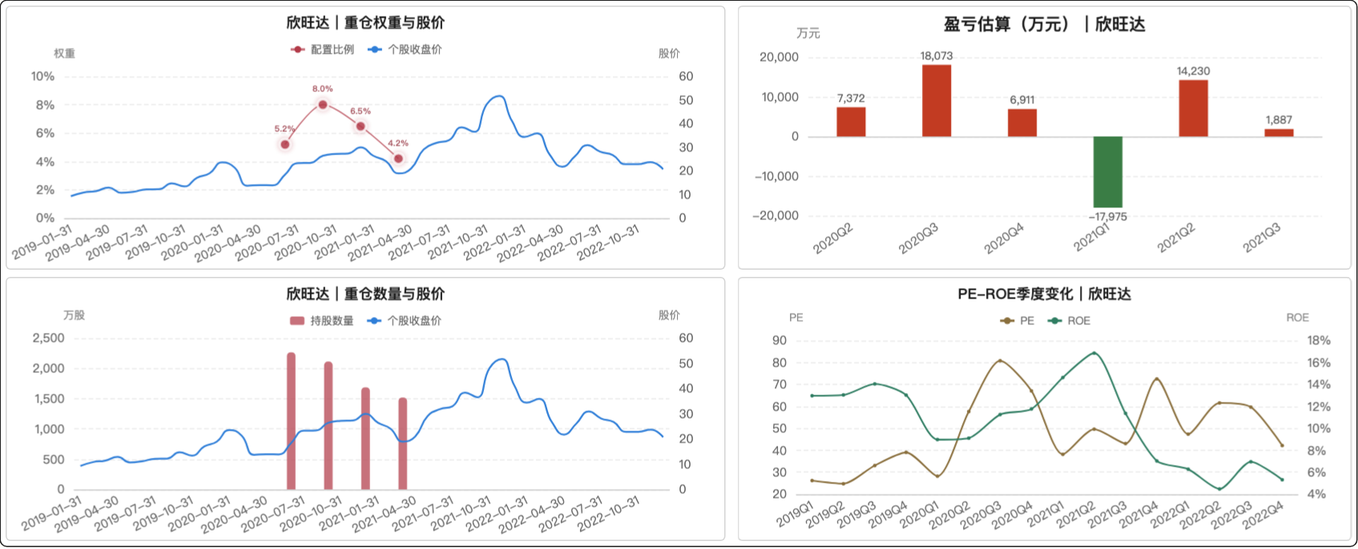

3.3 抚顺特钢：军工需求判断的阶段性偏差
抚顺特钢持仓9个季度（2022Q2至2024Q2），累计亏损23158万元。首次进入重仓披露时ROE12%（2022Q2），行业景气时建仓。持仓峰值占比6.45%（2024Q2），从2528.85万股增至5802.66万股后退出重仓披露。ROE从正转负（2025年-14.6%），股价从17.6元跌至5.6元。任相栋对军工需求稳定性的判断——2022年路演强调“军工需求具有计划性和稳定性”——在实际操作中收到反证。该案例显示，即使是需求计划性强的军工行业，特定公司仍可能遭遇盈利和估值的双重压力。这与他对“有质量的增长”理念的坚持形成对照：抚顺特钢并非典型的有护城河的公司，更多是行业周期驱动。
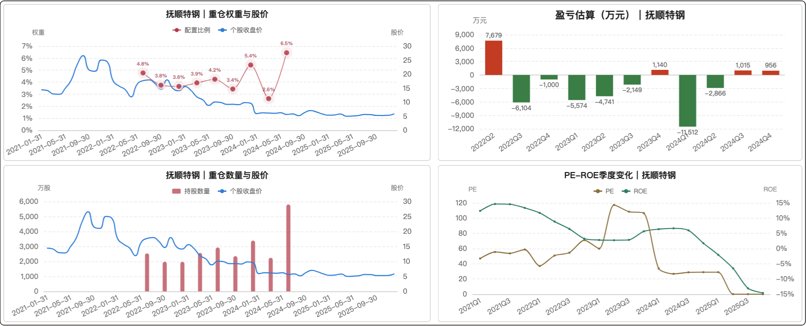

四、失败案例

4.1 金博股份：高估值成长股的价值陷阱
金博股份是典型的高估值成长股买入案例。2022Q3首次进入重仓披露时PE80倍，ROE高达30%。仅3个重仓记录期后，2023Q2退出重仓披露，累计亏损31682万元。ROE从30%骤降至-16%（2024年），股价从135元跌至21元。该案例直接冲击了任相栋对“估值作为安全垫”的理解——PE80倍买入几乎不存在安全边际，当行业供需恶化（光伏热场材料过剩），盈利崩塌导致戴维斯双杀。他2025年路演中明确表示：“买入的起步估值对绝大多数投资的收益率有明显影响”，金博正是这一反思的最直接证据。
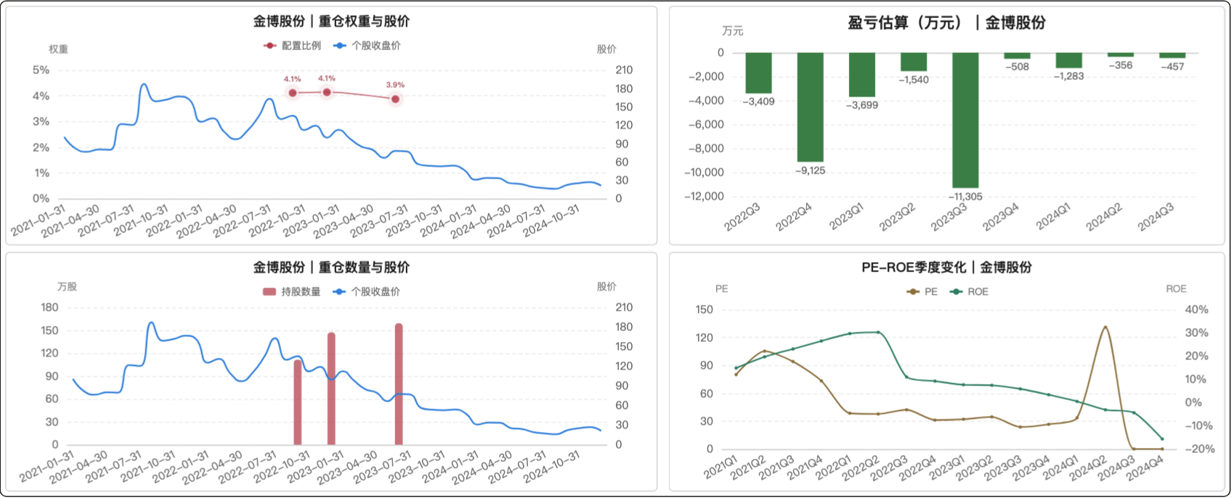

4.2 长城汽车：港股投资与汽车周期的双重误判
长城汽车（港股）是任相栋港股投资失败的典型案例。2021Q3首次进入重仓披露，峰值仓位5.48%，首期PE28倍。持有5个季度（2021Q3至2024Q1），2022年亏损29649万元。持仓从2344.45万股增至峰值2592.67万股后逐步减持至2082.95万股退出重仓披露。股价从33港元跌至7.75港元（2022年10月）。该案例揭示了两个问题：一是任相栋对港股系统性风险的低估——他持续认为“港股处于熊市下半场”但实际调整远超预期；二是汽车行业周期的判断失误——尽管长城汽车PE在2022年9月低至8倍，但港股流动性差和风险溢价高导致即使低估值也无法提供安全垫。这正是他“港股投资对业绩拖累明显”自述的注脚。
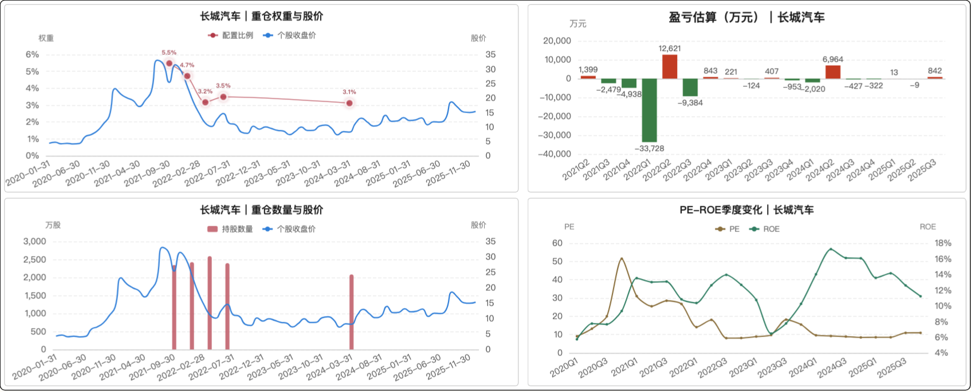

4.3 华友钴业：长期持有中估值收缩的警示
华友钴业是重仓时间最长（16个季度）但亏损最大的案例之一，提示了对估值和行业周期的双重忽视风险。2020Q4首次进入重仓披露，首期PE20倍，持仓期间峰值仓位8.81%（2022Q2）。盈利轨迹呈现“前赚后亏”：2020年盈利20520万元，2021年盈利15308万元，但2022年巨亏46069万元，2023年续亏19493万元。ROE从2021年的20%下滑至2023年的个位数。该案例与任相栋2025年路演反思的“部分持仓公司利润增长但估值下降”直接相关——华友钴业在2020-2021年利润高速增长期，估值也同步扩张；但2022年起行业周期下行，钴价下跌叠加新能源需求放缓，利润和估值同时收缩。长期持有在这一阶段反而放大了亏损，与华鲁恒升的低估+稳定ROE形成鲜明对比。该案例说明，即使起步PE20倍看似合理，但如果盈利质量受制于大宗商品周期，则“有质量的增长”无法成立。
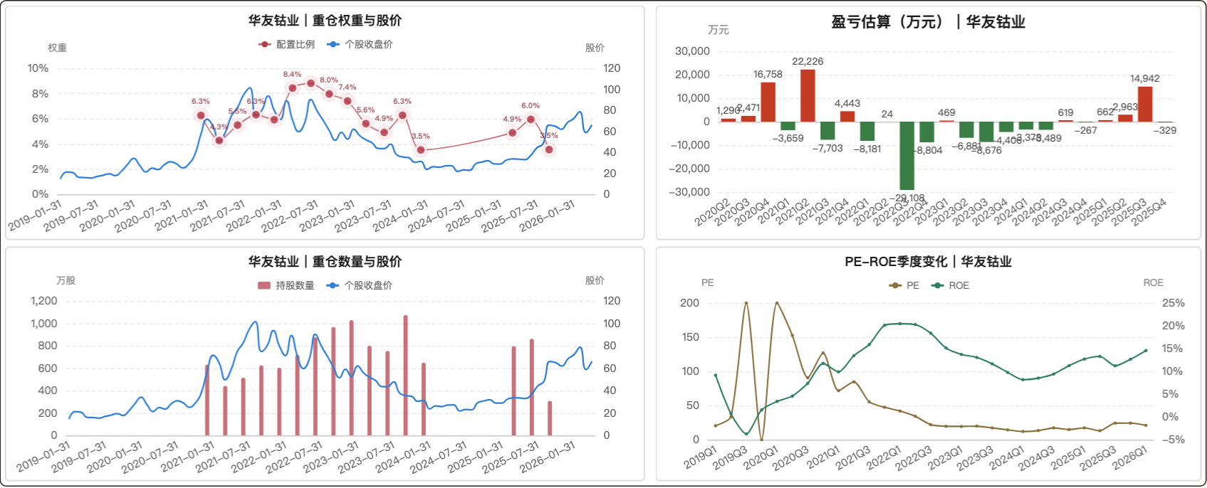

五、横向专题

5.1 长期持有的“质”与“价”：华鲁恒升、鼎龙股份、华友钴业
三只长期持仓股（14-16个季度）盈亏分化，核心差距并非持有时间，而是初始估值安全垫和ROE稳定性。华鲁恒升首期PE8.2、ROE稳定在10%-33%，累计盈利3.17亿；鼎龙股份虽然首期PE155倍但ROE从负转正至15%，累计盈利2.8亿；华友钴业首期PE20倍看似合理，但ROE区间-4%至20%，行业周期导致中枢下移，累计亏损1.8亿。三者的关键差异：华鲁恒升所属的化工行业具有成本定价优势，鼎龙所处的半导体材料具有进口替代逻辑，而华友钴业所在的新能源上游资源品价格波动极大。从结果看，长期持有能否盈利不取决于时间长度，而取决于估值安全垫是否足够、ROE是否具备可预测的稳定性。任相栋2023年提出的“两低一长”选股标准（低频低幅波动+长牛股），在跨案例对比中得到印证：华鲁恒升和华友钴业的核心差异正在于前者的“低幅低频波动”。

5.2 高估值成长股的戴维斯双杀：金博股份、容百科技、理想汽车-W
三只高PE或高预期成长股均遭遇业绩与估值双杀。金博PE80买入后ROE从30%跌至-16%，亏损占比最大；容百ROE从22%降至3.5%，虽整体盈利但后期大亏1.47亿；理想汽车-W首期PE为负（亏损），持仓5个季度已亏损2.23亿。共同特征：买入时市场给予极高估值，隐含高增长预期；一旦增速放缓或盈利不达预期，估值和盈利同步崩塌。任相栋在金博和理想上的重仓亏损，在容百上的大幅回吐，共同指向高估值成长股投资仍需改进。他2025年明确“买入的起步估值对收益率有明显影响”，但对比这三只案例，金博和理想的操作恰恰是起步估值过高的反面教材——金博的产业逻辑（光伏热场）和理想的产业逻辑（智能电动车）本身正确，但过高估值压低了收益率。
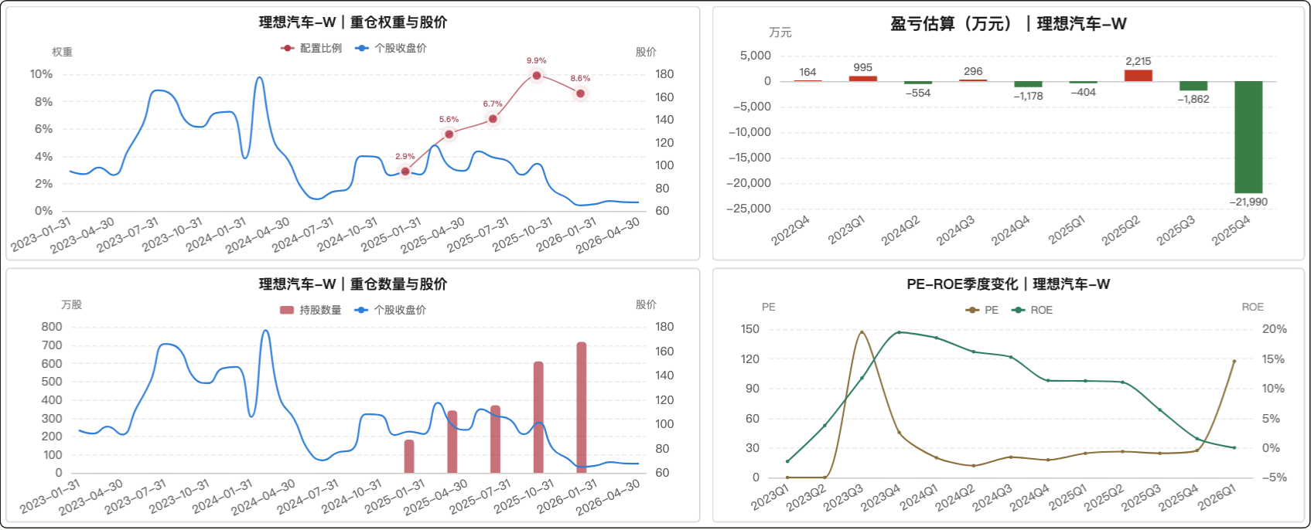

5.3 产业升级投资的节奏纪律：欣旺达、容百科技、鼎龙股份
同处产业升级领域，介入时点和持有期限不同导致结果迥异。欣旺达持仓4个季度，首期PE26倍，短持盈利3.05亿；容百科技持仓10个季度，先盈后亏，总盈利2.97亿但波动极大；鼎龙股份持仓16个季度，左侧布局盈利2.8亿且持续增长。三者的关键差异在于节奏：欣旺达体现了“左侧买左侧卖”的精准博弈，容百则是在产业景气顶峰重仓、未能规避下行，鼎龙是产业底部长期持有。任相栋的产业趋势判断整体正确，但执行层面的节奏差异巨大。容百和欣旺达的对比尤其值得注意：同处新能源产业链，欣旺达在PE80倍时选择减仓，容百则在2023Q1继续加仓至8.17%峰值仓位后遭遇下滑。2022年起任相栋反复强调“节奏、力度和平衡感”，但容百案例表明这一原则在产业趋势吸引下容易被忽视。

5.4 能力圈拓展的边界：鼎龙股份、长城汽车、金博股份
能力圈从制造业延伸至半导体材料、港股汽车、光伏新材料，成功与失败的分野在于对行业特性的理解深度。鼎龙股份——半导体材料——依托产业升级逻辑成功突围，盈利2.8亿；长城汽车——港股汽车——因港股市场流动性和风险溢价差异导致亏损3.1亿；金博股份——光伏新材料——因对行业供需变化判断不足导致亏损3.17亿。任相栋在鼎龙上展现了从制造业向半导体材料延伸时对产业竞争格局的正确判断；但在长城汽车上未能充分考虑港股市场的特殊性，在金博上则对光伏热场材料的供需拐点预判不足。拓展能力圈的必要条件是理解新领域的估值体系和竞争格局——鼎龙成功是前提，长城和金博失败则是因为对新领域的理解仍停留在原有框架。

六、结论
被证实：自下而上寻找有质量的增长、以合理估值买入护城河稳固的制造业龙头，是任相栋最可靠的超额收益来源。华鲁恒升的低估值+稳定ROE、鼎龙股份的左侧布局+产业趋势判断，均证明这一框架可以在长期产生正收益。他“超额收益主要来自于选股”的自我认知得到两次典范案例的充分验证。
被修正：估值权重需要在投资体系中提升。金博股份、华友钴业、容百科技的失败案例表明，任相栋在产业趋势吸引下会容忍过高估值或忽视周期风险。2025年路演中“买入的起步估值对收益率有明显影响”的反思，直接针对这一缺陷。此外，港股投资的系统性风险被严重低估——长城汽车的亏损暴露出其对港股市场适应性的不足，这个维度在其框架中尚未找到有效应对方案。
被新认识：产业升级趋势判断准确但执行节奏仍有显著提升空间。容百科技和欣旺达的对比显示，同样正确的产业逻辑，介入时点和止盈纪律的差异会导致截然不同的结果。2022年起他反复强调“节奏、力度和平衡感”，但实际操作中仍出现金博的快速重仓和容百的未及时止盈。2024年迭代的“道术力”三维框架，正是试图在长期战略（道）和短期战术（术）之间找到“力”的平衡。整体来看，任相栋的投资框架正在从“自下而上选股”单一驱动，向“选股+估值+节奏”多维进化，这一过程尚未完成，但方向明确。

投资能力

中观轮动能力与个股选择能力评价

一、中观轮动能力评价

1.1 方法论锚点与评价口径
任相栋的方法论不是严格的中观预判框架。从路演和运作报告表述看，他更接近“产业趋势确认后右侧加仓、估值消化后左侧买入”的混合模式。他把组合操作描述为“寻找‘潮平两岸阔、风正一帆悬’的公司”，强调行业空间和竞争格局，但在实际操作中，行业配置的核心驱动力不是宏观或行业轮动模型，而是自下而上选的股票在某一产业方向上形成聚合后，再反哺为行业中枢。
任相栋2021年3月路演明确表示新能源汽车电动车“从未来的很多年角度应该都可以创造比较明显的超额收益”，2025年1月路演称“AI无疑是当下时代最重要的产业趋势”。这说明他对中观方向的判断依赖产业长期趋势的确认，而非短期景气指针的博弈。他不是典型的中观预判型基金经理，更接近于“产业趋势确认后的右侧加仓者”，但加仓后面对宏观冲击时选择坚守而非调整，这使他的中观表现呈现高度非线性——在趋势延续期涨得猛，在宏观逆转期跌得重。
关键矛盾是：任相栋在季报中多次强调“维持与一季度相仿的投资策略”“尽量降低换手”，但持仓数据却显示消费金融比重大幅切换。由此，评价其轮动能力时，必须区分主动中观切换、个股上涨被动增重、以及事后择时解释。

1.2 轮动事件梳理

事件一：2020年消费增配与金融清零——中观切换的首次实践，但前瞻性证据薄弱
- 持仓特征：消费从2019年末16.49%升至2020年中33.61%，金融从22.03%降至0.32%。
- 事前阐述：2020年一季报称“行业配置上仍维持相对均衡”，二季报称“坚持与一季度相仿的投资策略”。持仓变化与季报声明明显相悖。
- 操作细节：金融清零属于主动减持，因个股上涨无法解释金融权重降至零。消费增配中部分来自美年健康、永辉超市等新进标的，更多体现主动加仓。但2020年半年报仍然表示“坚持自身的投资理念……坚持自下而上，并尽量降低换手”，未承认行业层面的变动。
- 结果兑现：2020Q2消费板块盈利17069万元，芒果超媒盈利14744万元、美年健康8744万元，短期正回报。
- 能力评价：从结果看，这次切换踩中了消费板块的大行情。但事前无阐述+季报声称策略不变，严重削弱了前瞻性判断的评分。这更像一次未公开说明的主动调仓，或组合管理的“暗操作”：做对了，但不愿写入季度报告。证据链得分为中性偏弱，不能算作强中观轮动能力的证据。

事件二：2021年新能源主线重仓——最接近强能力候选的案例
- 持仓特征：制造占比从2020年中18.16%升至2021年末34.45%，电力设备从11.72%升至13.86%。容百科技、华友钴业、宏发股份成为核心重仓。
- 事前阐述：2021年二季报明确提出“中国在新能源、电动车、智能车、AI等全球科技浪潮的引领状态”，认为相关个股“盈利成长幅度在考虑估值下行后仍有令人满意的投资收益”。2021年3月路演更明确表示新能源汽车“应该都可以创造比较明显的超额收益”。
- 操作细节：2020Q4起开始建仓新能源标的，2021年持续加仓且集中度高。
- 结果兑现：2021年电力设备板块盈利79595万元，容百科技盈利38343万元，华友钴业盈利15308万元，宏发股份盈利19441万元。绝对收益贡献显著。
- 能力评价：这是任相栋中观能力最强的证据。事前阐述明确、持仓切换到位、结果兑现理想。整体逻辑自洽：产业趋势确认（新能源全球浪潮）、估值赔率满意（盈利成长>估值下行）、左侧加仓并右侧坚持。但存在一个瑕疵：2021年新能源板块整体涨幅可观，无法独立分离个股阿尔法和行业贝塔。从现有数据看，任相栋准确捕捉了产业链条上的多个核心标的，这需要跨行业覆盖和产业认识，不能仅归因为运气。评分为强能力候选。

事件三：2022年集中成长遭遇宏观冲击——压力下的风格锁定与风险管理失误
- 持仓特征：制造占比从2021年末34.45%升至2022年末42.73%，周期从15.04%升至19.41%。华友钴业、鸿远电子、容百科技等集中在高弹性成长股。
- 事前阐述：2022年一季报指出“俄乌战争带来的国际规则破坏……对A股特别是香港市场带来了明显的风险偏好下降”。二季报坦承“在三四月份的大跌中没有减仓”。三季报表示“当下市场正处于类似于2018年4季度的时期”。这些阐述暴露了任相栋对风险的意识有，但应对纪律几乎为零。
- 操作细节：不仅未减仓，反而在全年持续加仓制造和周期。集中暴露于新能源、军工等高贝塔板块。
- 结果兑现：2022年制造板块亏损127692万元，华友钴业亏损46069万元，鸿远电子亏损20466万元，电力设备亏损50016万元。这是组合历史上最严重的回撤事件。
- 能力评价：2022年暴露的不是选股能力问题，而是中观风险管理能力的严重缺陷。任相栋在路演中称“决定是否持有一个公司最重要的，是这个公司能够长得多大……这个波动性或许是我们一个机会”，说明他对短期波动采取了“忍耐”而非“调整”的姿态。2022年二季报提到的“没有减仓”可能被解读为对长期趋势的信念，但结果是遭受了远高于同类平均的损失。这反映了一个系统性弱点：对宏观冲击的响应周期过长，组合风险管理缺乏自动止损或对冲机制。这次失误的分析价值在于：任相栋的中观框架是在产业趋势确认后下重注并忍受波动，但这种策略的容错空间在宏观深度冲击下会显著收窄——俄乌冲突+美联储加息是典型的“估值杀+盈利预期双杀”场景，对其成长股集中的组合形成了最大杀伤。

事件四：2023年AI行情参与不足——产业判断与执行能力的矛盾
- 持仓特征：TMT占比从2022年末20.21%升至2023年中21.62%，电子从14.71%升至16.61%，但重仓股中无AI核心标的。投资方向集中在消费电子和电子化学品。
- 事前阐述：2023年2月路演表示“比较关注AI、智能汽车、半导体、机器人”，但二季报承认“对以人工智能为主线的行情参与力度非常小”。路演看好+操作不参与，这是明显的言行不一致。
- 操作细节：任相栋未主动增配光模块、大模型等AI核心方向，而是继续持有鼎龙股份、电连技术等。
- 结果兑现：2023年电子板块盈利11362万元，但传媒亏损3510万元、计算机亏损2907万元，整体AI缺席使组合业绩大幅跑输。
- 能力评价：2023年事件对任相栋中观能力的削弱大于2022年。2022年可以归因为宏观冲击超出控制，2023年AI行情则是完全可以参与的产业趋势，但任相栋选择了不参与。路演中他表达了对AI的长期看好，但二季报又解释“巨大的产业前景和相关公司能否持续做大是两个命题”，这暴露了任相栋在产业趋势确认与短期赔率评估之间的犹豫。他更倾向于等到产业逻辑“充分确认”了才大规模进场——但这恰恰错过了AI第一波的核心上涨。2023年AI参与不足可视为其能力边界之一：对爆发式、快速演绎的科技主题，其“左侧+深度研究”的框架不匹配。

事件五：2025年AI产业链主动布局——修正后的执行验证
- 持仓特征：TMT占比从2024年末22.96%升至2025年末35.43%，消费从10.57%降至2.78%。新增电连技术（第一大重仓8.86%）、鼎龙股份（8.26%），前十大中出现中际旭创、新易盛等AI算力标的。
- 事前阐述：2025年三季报明确表述“AI无疑是当下时代最重要的产业趋势……国内包括PCB、光通信在内的海外算力产业链保持超高景气度”，四季报重申“我们仍然看好AI产业的快速发展……国内AI算力投入开启新周期”。这是完整的事前阐述+事后跟踪逻辑链。
- 操作细节：在2023年错过了AI第一波后，任相栋在2025年大幅修正操作，将TMT增配到组合三分之一的权重，并且覆盖AI算力产业链（光通信、PCB等）。持仓从消费电子向AI算力方向切换。
- 结果兑现：2025年电子板块盈利10632万元，通信盈利3536万元，鼎龙股份盈利13999万元。但电连技术亏损8495万元，暴露了集中持仓的风险。
- 能力评价：这是任相栋中观轮动修正能力的体现。2023年原本缺席，经过产业持续跟踪后，在产业落地加速阶段（AI算力景气度确认）才大幅进场。这种做法符合他的“产业趋势确认后重仓”模式，只是节奏上比市场慢一拍。2025年AI板块整体涨幅已不如2023年，但他通过选股（鼎龙股份的盈利强于板块）仍能获利。电连技术的亏损则暴露了集中持股风险：单一标的第一大重仓且大幅亏损，说明组合风险管理仍在改善阶段。整体评分中等偏强。

1.3 综合评价
任相栋的轮动模式可以归纳为“长期产业趋势确认后的右侧加仓+左侧逆向买入”混合型。他很少进行季度级别的行业轮动博弈，而是在确认产业趋势后加大权重并长期持有，同时对估值偏低的逆向机会也保持开放。
从成功率看：2021年新能源正确（强能力+享贝塔），2022年成长股坚守失败（风险管理失误），2023年AI未参与（判断犹豫+执行不匹配），2025年TMT布局部分成功（但个股风险暴露）。6年中仅2年可以定义为强中观能力发挥年份，2年属于失误或边界，1年不明朗，1年混合。综合胜率与赔率：赚大钱的年份有（2021新能源），亏大钱的年份也有（2022重仓回撤），总体上中观正向贡献是存在的，但波动极大。
需要区分的是：2021年新能源重仓的盈利中，行业贝塔贡献比例相当高。2022年亏损的主要原因是集中暴露于高贝塔方向。这说明任相栋更容易在贝塔向上的年份赚取超额，而在贝塔向下的年份亏损放大。他更适合趋势延续、结构分明的市场环境，在宏观拐点或风格剧烈切换时缺乏调整能力。
最终判断：任相栋的中观能力不属于预判或博弈型，而是产业趋势确认后的执行型。执行层面有一定能力（如2025年布局），但前提条件苛刻——需要足够的产业认知深度和合适的市场环境。在宏观冲击下，其轮动能力会变成被动暴露而非主动管理。

二、个股选择能力评价

2.1 行业内主动选股模式
任相栋的选股流程是自下而上优先，中观框架作为辅助筛选器。他在路演中多次强调“从偏长期的视角，高标准精选投资标的”，选股标准可概括为“两低一长”：低波动、低频率、长期持有。具体落地为“潮平两岸阔、风正一帆悬”——行业空间广阔（大规模可触达市场）+竞争格局稳定（龙头地位确定）。
但在实际操作中，任相栋选股高度依赖产业贝塔。重仓股往往集中在他深度看好的产业方向，比如新能源、军工、电子化学品。他的选股不是分散后统计胜率，而是核心重仓、高度集中、容忍波动。这是他选股框架的核心特征：孤注一掷式的深度研究验证，而非概率化的分散配置。
从季度报告和路演看，任相栋在选股上的能力来源是他对制造业、上游资源品的产业理解，而非消费或TMT领域的差异识别。重仓股中，鼎龙股份（电子化学品）、华友钴业（新能源材料）、鸿远电子（MLCC）均属于“隐性冠军”或细分产业链大市值公司，这与他的产业覆盖和研究深度相匹配。

2.2 核心长期持股分析

鼎龙股份：长期持有、逆势归仓、累计正收益
- 选择逻辑：任相栋从2021Q3开始建仓，持续持有至2025年末。鼎龙股份属于电子化学品，是光电显示和半导体材料领域的关键供应商，符合“潮平两岸阔+行业空间大”的标准。
- 结果兑现：2023年盈利9647万元，2024年盈利4510万元，2025年盈利13999万元。期间经历2023Q3单季亏损7623万元，随后2023Q4反弹盈利6907万元。持有期最长的重仓股之一，累计正收益显著。
- 能力含义：典型的逆势持有+深度研究验证能力。2023Q3的大幅亏损没有触发清仓，说明任相栋对鼎龙股份的基本面判断具备高度信心，且能够在波动中坚持。运作报告中未专门讨论该股，路演也未提及具体逻辑，但长期持仓结果优于均值，支持其自下而上选股能力。评分中等偏强。

电连技术：早期成功，后期反转，暴露集中风险
- 选择逻辑：2023Q3新进重仓并快速上升为第一大重仓（2025Q4占比8.86%）。电连技术是消费电子连接器龙头，可能被任相栋视为“AI产业链受益标的”或“制造业升级核心股”。
- 结果兑现：2023年盈利8780万元，2024年盈利14472万元，2025年亏损8495万元（2025Q4单季亏损6880万元）。三年累计正收益，但2025年回吐大量利润。
- 能力含义：早期准确捕捉了电连技术的上涨，但后期未能动态调整或及时退出。2025年大幅亏损说明对行业基本面逆转的跟踪可能出现滞后，或者出现了超出预期的个股风险。在作为第一大重仓的情况下单季亏损超6000万元，属于集中持股的典型风险——赚够了没走，等到了回撤。评分中等。

华友钴业：经典“看对早期、看错后期”
- 选择逻辑：2020Q4新进，持续重仓至2023Q2。属于新能源上游资源品，任相栋在路演中直接表达过对新能源汽车的长期看好。
- 结果兑现：2021年盈利15308万元，2022年亏损46069万元，2023年亏损19493万元，2024年亏损6515万元。
- 能力含义：早期选股成功，但后期无法有效识别行业周期拐点。华友钴业2022年暴跌的主因是锂钴价格从高点大幅回落+市场对新能源需求预期下修。任相栋持有的时间过长，从盈利大户变成了亏损大户，这暴露出他对资源品周期的把握相对薄弱，以及组合层面缺乏止损纪律。严格说，2021年获利是选股正确，2022年后亏损是持股纪律问题——选股能力没有错，但卖出能力不及格。评分中等偏弱。

容百科技：趋势跟随型大赚，节奏失误型大亏
- 选择逻辑：2020Q4重仓容百科技，持续至2023Q4。容百是高镍正极材料龙头，直接受益于新能源汽车渗透率加速。
- 结果兑现：2021年盈利38343万元，2022年盈利204万元（几乎为零），2023年亏损14741万元。
- 能力含义：与华友钴业高度相似——在产业趋势上行期大量获利，但在竞争格局恶化（正极材料产能过剩）开始时大幅亏损。容百科技2023年亏损说明任相栋对行业周期和竞争格局变化的敏感度不足。2022年全年仅贡献204万元盈利，更说明他在2022年持有期内几乎未实现任何增厚，反而损耗了大量时间成本和机会成本。评分弱。

鸿远电子：军工选股早期对，持仓周期错配
- 选择逻辑：2020Q3重仓持续至2023Q4，军工电子MLCC核心标的。
- 结果兑现：2020年盈利29577万元，2021年盈利10899万元，2022年亏损20466万元，2023年亏损15151万元。
- 能力含义：鸿远电子的走势反映了军工板块典型的“高弹性、低兑现”特征。任相栋2020-2021年大赚后，经历了2022-2023年的连续亏损。军工订单的季节性和大额预付款模式，使该板块更容易出现“预期差”导致的剧烈波动。任相栋可能在军工领域具备深度研究优势（2020年盈利即为例证），但未能利用这种优势动态调节持仓规模。评分弱。

2.3 选股失误分析
- 华友钴业和容百科技：周期误判+卖出纪律缺失。这是任相栋最严重的选股失误。两只股票在2021年合计盈利约5.4亿元，但2022-2024年合计亏损约8.2亿元，净亏损约2.8亿元。失误本质不在于选股起点（2019-2021年产业趋势分析准确），而在于对行业拐点的确认和卖出时机把握几乎为零。在路演中任相栋强调“决定是否持有一个公司最重要的，是这个公司能够长得多大”，这种成长股思维在面对周期性回撤时失效了。华友钴业和容百科技的暴跌并非公司质量突然变差，而是整个新能源产业链在2022年后估值回归+产能过剩。任相栋的失误属于框架层面——用成长股估值框架去持有周期成长股，在周期顶点缺乏防御。
- 电连技术：集中持股的尾部风险暴露。2025年亏损8495万元，作为第一大重仓且单季回撤6000多万元，属于典型的“规模过大的尾部风险”。这暴露了任相栋组合管理的另一弱点：长期深度研究后，持仓比例会超过合理风险控制线。2024Q1鼎龙股份占比9.76%，2025Q4电连技术占比8.86%，均为单只超过8%的高集中度持股，一旦出现问题修复空间极窄。
- 鸿远电子：军工方向深度研究的低效率转化。任相栋对军工产业链具备研究优势（早期获利充分体现），但未能将这种优势转化为持续盈利。2022-2023年连续亏损说明该方向存在系统性风险（军品订单节奏、反腐冲击、估值压缩），但与任相栋的行业判断无关——他在季报中没有表达过对军工行业的减持观点。

2.4 综合评价
维度 | 评价
景气识别 | 中上：能识别新能源、AI等大产业方向
行业确认后执行力 | 强：确认后敢于重仓、集中
长期持股深度 | 中强：鼎龙、电连等可长期持有
卖出时机 | 弱：华友、容百、鸿远的后期亏损表明无成体系卖出纪律
方法论与执行一致性 | 中：部分标的言行一致，部分(2023AI)矛盾
能力圈覆盖 | 中上：制造业、材料、电子具备深度，消费和TMT偏弱
集中持股风险控制 | 弱：单只超8%且后期无法及时修正
任相栋的选股风格是“深度研究→集中持仓→长期持有”，在产业趋势上行期能赚大钱，在行业转折期亏损也大。他的选股优势集中在制造、材料、军工等硬科技赛道，但短板在于周期判断、卖出纪律和组合层面的集中风险控制。选股起点不差，但整个闭环中缺少“卖出系统”，导致盈利出不来、亏损等不住。

三、总体结论

3.1 中观轮动能力综合评分：6.0 / 10
得分来源：2021年新能源重仓判断准确且执行到位（强能力+行业贝塔），2025年AI主动布局符合产业发展方向（修正能力），说明对长期产业趋势有相对可靠的判断和落地能力。扣分来源：2022年对宏观冲击缺乏应对（组合风险管理为零），2023年AI参与不足且言行不一致（不是被动错过，而是主动选择不参与+事后解释），证明其中观框架在面对快速变化或宏观拐点时失效。评分理由：不是低于5的原因是确实有产业判断能力的证据（路演和季报表述与操作有相当一致性），不是高于6的原因是成功率不高、风险管理薄弱、前瞻性阐述不完整。任相栋的中观能力属于偶发性强+稳定性弱的类型，不适合用高分评价。

3.2 个股选择能力综合评分：6.5 / 10
得分来源：鼎龙股份、电连技术（前期）的长期持股表现，说明自下而上选股具备深度研究能力；2021年容百科技和华友钴业的早期盈利验证了选股起点。扣分来源：华友钴业、容百科技、鸿远电子的后期严重亏损，说明卖出纪律几乎为零，选股闭环不完整；电连技术2025年大幅亏损表明集中持仓的风险控制不足。评分理由：选股起点能力中上，但整个表观结果的净贡献高估，因为早期盈利与后期亏损严重抵消。个股选择能力大于中观轮动能力，但并非强到可以无视行业周期。

3.3 两种能力对基金业绩的相对贡献度
能力维度 | 贡献度评估 | 依据
中观轮动能力 | 辅助贡献（约30%） | 行业配置方向的调整部分主导了组合波动方向（如2021新能源、2022成长股、2025AI），但行业贝塔对收益贡献大，主动轮动占比较小
个股选择能力 | 次要贡献（约25%） | 鼎龙、电连等个股的超额收益确实存在，但大量被选股失败（华友、容百、鸿远后期亏损）抵消，净选股价值有限
投资体系/组合管理 | 主要贡献（约45%） | 组合的集中度、换手率/结构（长期持有+高度集中+低换手）决定了盈利弹性和回撤幅度。产业贝塔+集中持有是组合收益的主要来源，然后才是选股和轮动

3.4 总体定性
任相栋的收益核心来源是产业趋势确认后的集中持股+行业贝塔。他最强的能力是识别长期产业方向（新能源、AI算力）后敢于重仓并忍受波动——这是他的竞争优势，也是失败风险的根源。从长期视角看，任相栋的收益波动大、夏普比率可能较低，因为他几乎没有对冲或分散手段来应对宏观冲击。2022年的重仓回撤和2023年的AI缺席说明他最不适配的是宏观拐点市场（流动性收缩、风格极端切换）和快速爆发的主题行情。他最擅长的环境是结构性产业趋势明确、估值合理或偏低的阶段——在这种环境中，他的集中度会放大上行收益。
核心风险是集中持股缺乏退出机制：鼎龙股份长期盈利证明研究深度，但华友钴业和容百科技的大量后期亏损证明选股端“卖不出”。观察任相栋后续能力演化的关键点是：2025年电连技术的亏损是否触发他在组合管理层面（如设定单只比例上限、季度止损触发条件）的修正，以及未来遇到新的宏观冲击时，他是否仍然选择“没有减仓”。如果任相栋不能建立成体系的卖出纪律，再强的选股能力最终都会被行业回撤部分吞噬。

投资复盘

一、投资复盘：选股信仰驱动中周期左侧布局

1.1 投资框架
任相栋的框架起于一个底层认知：投资的本质是认知的变现。其核心不是行业轮动或宏观预判，而是自下而上寻找有质量的增长。三个支柱构成闭环：产业趋势洞察（赛道选择）、公司质地判断（护城河确认）、估值纪律（安全垫设定）。这一框架经历三次关键迭代：从早期周期波段操作转向长牛股持有，从重视价格转向提升质地权重，再到2024年形成“道术力”三维框架，试图在长期战略与短期战术之间建立连接力。组合管理上，任相栋以高仓位、低择时、适度分散践行自下而上信念——仓位长期90%以上，个股集中度从分散向40%-55%收缩，行业配置高度锁定制造+TMTPP双核心。这种“选股决定一切”的体系，在产业升级景气向上时极度有效，在系统性冲击或主题行情中则暴露脆弱性。

1.2 业绩盈亏
任相栋的收益来源高度依赖产业升级主赛道的景气爆发期。2019-2021年与2025年，其共同特征是电力设备、有色金属、化工、电子等制造业核心资产进入景气共振期，超额来自自下而上选股+低估值入场+长期持有的三重叠加——华鲁恒升、鼎龙股份、欣旺达等个股印证了制造业深度定价的有效性。亏损集中在2022-2024年系统性下行期，特征清晰：缺乏对AI等高景气主线的参与，港股持续拖累，以及低估值策略在Beta大幅下行时无法提供保护。年度盈亏极度不均是其最突出的特征——单一年度收益贡献度高达84.17%，其余年份回报平庸或亏损。超额主要来自选股，这是任相栋反复强调的自我认知，也被10只案例股中盈利股累计超14亿元所验证。

1.3 组合运作
组合特征高度服务于“选股安全边际替代择时”的核心理念。高仓位（90%+中枢）是自下而上信念的直接映射；换手先降后升，反映框架从“道”对抗“术”到“道术力”融合的演化；集中度提升至45%-55%区间，背后是对少数最确信标的的认知聚焦——鼎龙股份、电连技术等重仓股高度集中。市值分布剧烈摆动（从716亿到4489亿元），更本质的是选股结果与规模适配的结果，而非主动风格切换。PE中枢长期在36-50倍低位运行，这是估值纪律在实战中的量化执行——低估值在极端市中为不减仓提供信心，但也在2022-2024年放大了估值收缩的亏损。分红能力近年跃升至1.72%，与任相栋强调的“优秀公司分红能力成为股价运行重要力量”形成闭环。

二、“知行果”合一评价：框架稳定贯彻，估值纪律存阶段性松动

2.1 理念与实践
任相栋的知行一致性在三个维度上高度稳定：高仓位淡化择时、低换手向长持进化、逆向左侧不追热点。这三个习惯贯穿2019年至今，是其理念“认知的变现”在操作端的稳定映射。但一致性并非无条件成立，在2022年系统性下跌中，他没有减仓暴露了过度相信选股能穿越一切风险——这是知行一致下的结果偏差，而非理念违背。同理，对AI行情参与不足是其知行“合”了（坚持能力圈），但“果”不佳（阶段性跑输）。真正差异化的知行价值在于逆向左侧的定力——从2020年回避核心资产泡沫、到2022年4月不减仓、再到2025年AI泡沫预警，均体现其“大涨不追、大跌不逃”的理论被一贯执行，且事后验证决策的有效性与时效性。

2.2 框架与认知
任相栋框架的强项在产业升级型成长，短板在高估值成长股和主题轮动。其认知边界清晰呈现在三组对比中：华鲁恒升（PE8.2买入、ROE稳定）成功 vs 金博股份（PE80买入、ROE从30%骤降至-16%）失败，验证了起步估值对收益的决定性影响；鼎龙股份（左侧布局16个季度、盈利2.8亿）成功 vs 长城汽车（港股周期误判、亏损3.1亿）失败，暴露了能力圈向港股和周期股延伸时的盲区；2021年成功预警核心资产泡沫 vs 2023年错过AI行情，揭示了其框架擅长识别产业趋势泡沫、但不擅长参与叙事驱动行情。这三个边界构成同一个信号：当市场从“质量驱动”切换至“估值驱动”或“叙事驱动”时，任相栋的框架承压最重。
认知演化链条清晰：从“重视价格”到“重视质地”是第一次修正，从“道”对抗“术”到“道术力”融合是第二次修正，2024年后“提升估值权重”是第三次。这些修正均来自实践中的亏损教训（华友钴业、金博股份的巨额亏损），说明其框架具有自我纠错机制。但核心命题尚未完全解决：何时选择长期持有（如鼎龙）vs 何时执行止盈（如容百、华友）的判断标准仍依赖个案经验而非体系化规则。

三、能力圈与投资价值：制造业深度选股专家

3.1 核心能力圈及短板
任相栋的核心能力圈以大制造领域为根基，具体涵盖机械、军工、汽车、电气设备等。其能力来源有三：一是上海交大金融专业加5年资深制造业研究员积累，形成从财务数字穿透到产业真实运转的认知框架；二是长期跟踪产业升级方向（电动智能车、AI、半导体、机器人），系统性地将“向上的产业结构”识别为“最大的时代红利”；三是通过逆向左侧的操作定力，在市场共识最一致时保持独立判断。
已验证的拓展方向：电子（鼎龙、电连技术等案例成功）、基础化工（华鲁恒升）。仍需验证的方向：AI产业链的高估值泡沫判断（2025年已预警但结果未全部兑现）。短板和盲区：主题轮动（2023年AI行情）、宏观系统性冲击防御（2022年未减仓）、港股投资（长城汽车持续拖累）、周期股顶部止盈（华友钴业、容百科技）。

3.2 配置价值评估
该策略对组合的价值是中周期重度配置，而非永续底仓。其长期年化收益率在特定市场结构下极具弹性——2020年+51.5%、2021年+24%、2025年+22.8%，超额主要来自选股的深度。持有体验的最大挑战是回撤高达-55.29%、年化波动22.81%以及最大回撤历时27个月后未修复。这意味着对普通投资者，该基金更适合作为卫星配置或进攻增强，而非核心底仓。在风格上，其与大盘价值、中盘平衡类风格形成天然互补——任相栋的制造业成长暴露能填补低贝塔组合的进攻缺口。

3.3 策略定位与策略边界
策略定位：制造业成长精选轮动型。其风格不是纯价值、不是纯成长，而是以质量为前提、以估值为约束、以产业升级为方向的中盘成长策略。核心特征：选股驱动、产业趋势判断先导、逆向左侧执行。
策略边界：①规模边界：基金60亿以下操作灵活性更高，100亿以上可能压缩超额空间（历史规模峰值112亿时换手回升至4.0倍）；②风格边界：在纯AI主题、红利防御、宏观暴跌场景中表现不佳；③行业边界：制造+TMTPP双核心占比从38%升至69%，消费、金融、周期渐次退出；④估值边界：PE80倍以上的成长股（如金博）进入其组合后亏损概率极高。

3.4 适配环境与不利环境
最适配环境：产业升级（制造/电子/新能源）处于景气上行或估值修复期，市场风格偏成长且估值合理——类似2020-2021年与2025年。在这种环境中，任相栋的选股优势能充分释放，组合大规模盈利。
不利环境：①系统性宏观冲击（2022年）导致无差别亏损；②叙事驱动型主题行情（2023年AI）导致大幅跑输；③周期下行期高估值成长股（金博、华友）遭遇戴维斯双杀；④港股持续低迷时，基金仓位中的港股部分持续拖累。

四、综合评价与配置建议：中周期进攻增强配置

4.1 综合评价
任相栋是一位以制造业产业深度选股为根基、通过逆向左侧操作捕捉产业升级红利的投资人。最核心的可复能力不是择时、不是行业轮动，而是两方面：第一，用产业理解力识别“有质量的增长”标的——华鲁恒升、鼎龙股份、欣旺达等高额盈利来自他穿越周期看到的公司质地；第二，在关键时刻坚持逆向操作——如2020年回避核心资产泡沫、2022年4月不减仓。
最大风险并非选股失误，而是框架本身的脆弱性边界：在系统性冲击或主题挤兑行情下，其高仓位策略几乎不具备自我保护机制。2022-2023年连续大幅亏损超过55%并且回撤未修复，证明这种脆弱性不是偶发，而是框架内在特征。未来观察重点：①对周期股顶部止盈是否有体系化改进；②“道术力”框架在实战中能否提升对AI等高估值主题的战术响应；③基金规模能否稳定在60亿以下以维持操作灵活性；④在港股和周期股投资上是否能更有效控制敞口。

4.2 配置建议
资金属性：进取型长期资金，可承受20-30%级别回撤。组合角色：进攻增强卫星配置，用于填补组合的制造业成长缺口。持有周期：至少3-5年以上，以跨越完整的产业景气周期。配置比例：建议不超过权益总仓位的20-30%，不适合全仓持有。
建仓/调仓原则：在市场估值低位（如沪深300股息率处于历史高位、风险溢价处于历史高位）时分批入场——任相栋本人在2022年四季度、2023年四季度、2024年三季度均明确表达底部判断。避免在市场情绪极度高涨时期（如2021年初核心资产泡沫期）一次性重仓买入。建议分3-6个月定投式建仓。卖出/调仓信号：①风格漂移（如从自下而上转向追逐热点、换手率大幅提高）；②持续多个季度显著落后基准且无改善迹象；③市场估值极端高位叠加任相栋本人预警（如2020年预警核心资产泡沫、2025年预警AI泡沫）；④基金规模膨胀至百亿以上，超额压缩。
跟踪指标：
- 核心观察指标（3-5个）：①前十大重仓集中度是否保持45%-55%；②年度换手率是否已升至4倍以上；③制造+电子双核心占比变化趋势；④个股案例中鼎龙股份、电连技术等核心标的持仓变动；⑤路演中对估值纪律的表述强度。
- 预警信号（2-4个）：①单个行业暴露超过净值40%（目前汽车+电子合计超50%）；②前十大中出现PE超100倍的新增重仓；③年度换手率连续两期超过3.5倍；④港股或新能源上游仓位在新增投资中占比迅速上升。

